Congresul Autorităților Locale din Moldova
str. Columna 106A, Chisinau, Republica Moldova (secretariat)
t. 22-35-09, fax 22-35-29, mob. 079588547, info@calm.md, www.calm.md

BULETIN INFORMATIV 23-31 Iunie 2013

CUPRINS

ACTUALIZAREA PLANULUI STRATEGIC DE DEZVOLTARE AL CALM PENTRU URMĂTORII 5 ANI - COMUNICAT INFORMATIV........................................................................................................................2
PARTICIPAREA CALM LA ȘEDINȚA COMISIEI PARLAMENTARE ADMINISTRAȚIE PUBLICĂ ȘI DEZVOLTARE REGIONALĂ……………………………………………………………………………………………………………………………………….....3
REUNIUNEA PRIMARILOR, MEMBRI CALM, DIN RAIONUL EDINEŢ...........................................................4
PRIMĂRIA MUNICIPIULUI BĂLŢI A ORGANIZAT ZIUA UŞILOR DESCHISE...................................................6
A FOST EVALUAT ȘI ACTUALIZAT PLANUL OPERAȚIONAL AL PROIECTULUI INTERREGIONAL DE GESTIONARE A DEȘEURILOR SOLIDE ÎN RAIOANELE ȘOLDĂNEȘTI, REZINA ȘI FLOREȘTI............................7
LA BĂHRINEȘTI A APĂRUT OGRADA LUI GUGUȚĂ.....................................................................................8
LISTA RAIOANELOR SELECTATE SĂ BENEFICIEZE DE MODERNIZARE ȘI INVESTIȚII DIN PARTEA FUNDAȚIEI BILL&MELINDA GATES................................................................................................................................9
SISTEME DE IRIGARE LA ORHEI, CU SPRIJINUL POPORULUI AMERICAN..................................................11
INTERVIURI // VALENTINA BADRAJAN: „DISCUTĂM CU SOCIETATEA ȘI ÎNVĂȚĂM OAMENII SĂ NU FIE INDIFERENȚI FAȚĂ DE CEEA CE FAC.........................................................................................................15
INTERVIURI // ALEXANDRU STRATAN: „NE PROPUNEM SĂ FORMĂM SPECIALIȘTI PENTRU MANAGEMENTUL ACCESĂRII FONDURILOR EUROPENE”........................................................................18
A FOST PUBLICAT AL DE-AL DOILEA NUMĂR AL BULETINULUI „OBIECTIV EUROPEAN”……………………....21
ASISTENȚĂ EXTERNĂ ȘI DEZVOLTARE. ÎN CE MĂSURĂ ASISTENȚA EXTERNĂ A CONTRIBUIT LA DEZVOLTAREA MOLDOVEI?....................................................................................................................22
FORUMUL ECONOMIC TRANSFRONTALIER AL EUROREGIUNII SIRET-PRUT-NISTRU A AVUT LOC LA BĂLŢI........................................................................................................................................................30
FERMIERII DIN LOPATNA ȘI JORA DE JOS AȘTEAPTĂ CU NERĂBDARE NOUL SISTEM DE IRIGARE...........31
LA CĂLĂRAȘI, A AVUT LOC RECEPȚIA LA TERMINAREA LUCRĂRILOR PENTRU BLOCUL LOCATIV DESTINAT PERSOANELOR NEVOIAȘE.......................................................................................................33
VOR AVEA ACCES LA APĂ PENTRU IRIGARE DATORITĂ GUVERNULUI SUA………………………………………....34
EFORTURI COMUNE ÎN SCOPUL ELABORĂRII STRATEGIEI DE DEZVOLTARE SOCIAL-ECONOMICĂ A RAIONULUI LEOVA...................................................................................................................................36
A FOST DAT ÎN EXPLOATARE PODUL MODERN DE LA GHINDEȘTI………………………………………………………..40
BARROSO: ACORDURILE NEGOCIATE CU MOLDOVA, GEORGIA ŞI UCRAINA SUNT CELE MAI AMBIŢIOASE……………………………………………………………………………………………………………………………………....41
EVENIMENTUL ANULUI! REPUBLICA MOLDOVA A SEMNAT ACORDUL DE ASOCIERE CU UNIUNEA EUROPEANĂ............................................................................................................................................43
17 MILIOANE DE LEI DIN FEE, ACORDATE PENTRU 10 PROIECTE DIN MOLDOVA…………………………….....46
SUEDIA VA OFERI MOLDOVEI UN AJUTOR FINANCIAR DE PESTE 100.000.000 DE EURO……………………..48
ȘTIRI EXTERNE // PARLAMENTUL A SCĂPAT 1.200 DE ALEŞI LOCALI DE DOSARELE DE INCOMPATIBILITATE. ŞEFUL ANI: "VA TREBUI SĂ LE ÎNCHIDEM. E O NOUĂ ZI DE MARŢI LA FEL DE NEAGRĂ CA CEA DIN DECEMBRIE"…………………………………………………………………………………………………......49

ACTUALIZAREA PLANULUI STRATEGIC DE DEZVOLTARE AL CALM PENTRU URMĂTORII 5 ANI - COMUNICAT INFORMATIV

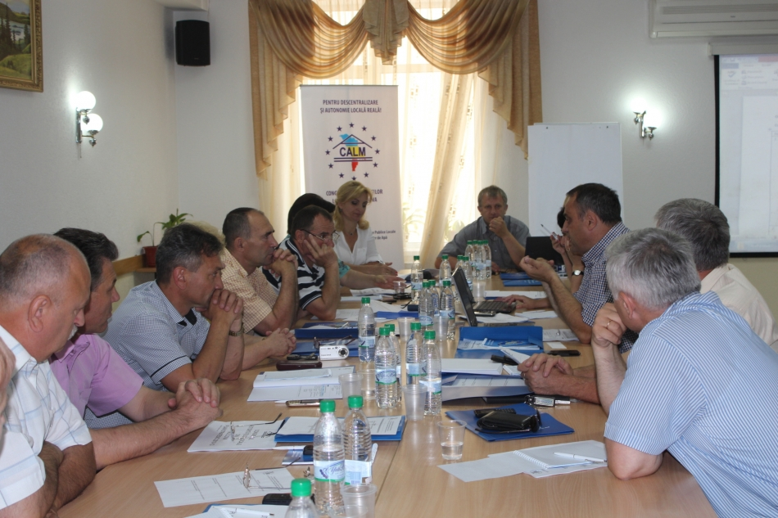

În perioada 20 – 21 iunie 2014 Congresul Autorităților Locale din Moldova (CALM) a organizat atelierul de lucru cu privire la elaborarea Planului Strategic de activitate a CALM pentru anii 2014-2019 la care au participat peste 30 membri ai Consiliului de Administrare și secretariatul CALM.

În cadrul atelierului de două zile au fost prezentate și analizate activitățile realizate din Planul Strategic al CALM pentru anii 2010-2013, au fost revizuite viziunea și obiectivele strategice ale CALM reieșind din evoluțiile situației pe parcursul ultimilor ani și evaluarea mediului pentru dezvoltarea CALM.

De asemenea, in cadrul atelierului au fost identificate și discutate cele mai relevante probleme, soluții și oportunitățile de dezvoltare a CALM. În final, participanții la atelierul de planificare strategica a CALM au proiectat un plan de acțiuni cu stabilirea terminilor de implementare, responsabilităților și indicatorilor de realizare.

Proiectul Planului Strategic CALM pentru anii 2014-2019 reprezintă o viziune complexă de dezvoltare a CALM pentru următorii 5 ani, urmând a fi definitivat și discutat cu membrii CALM, iar ulterior adoptat la una din ședințele ale Consiliului de Administrare al CALM.

Serviciul comunicare si relaţii cu publicul al CALM: tel. 0(22) 22-35-09, tel/fax. 0(22) 22-35-29, 0(22) 21-32-35, e-mail:info@calm.md

PARTICIPAREA CALM LA ȘEDINȚA COMISIEI PARLAMENTARE ADMINISTRAȚIE PUBLICĂ ȘI DEZVOLTARE REGIONALĂ
La data de 25 iunie 2014, Dl Viorel Furdui, directorul executiv al Congresului Autorităților Locale din Moldova (CALM) și Dl Ion Beschieru, expert CALM au participat la ședința săptămânală a Comisiei Parlamentare Administrație Publică și Dezvoltare Regională.
Printre proiectele de importanță majoră pentru APL care urmau să fie examinate în ședința comisiei s-au numărat și proiectele 2474, 151, 38, 184, 441. Din diferite motive tehnice, proiectul 2474 (acordarea dreptului APL de a sesiza Curtea Constituțională și de a schimba destinația terenurilor agricole) a fost din nou amânat pentru ședința următoare a comisiei.
Proiectul 38, care prevede acordarea competenței APL de a ridica vehiculele parcate ilegal a primit avizul pozitiv de principiu a comisiei (pentru prima lectură), cu luarea în considerare a propunerilor CALM și a altor persoane prezente la audierile publice organizate anterior de aprobat de către Guvern un regulament cadru privind ridicarea, etc. (precizăm că este vorba de APL de nivelul I).
Proiectul 151, care prevede stabilirea unor instrumente mai eficiente pentru APL de a lupta cu ocuparea abuzivă de terenuri publice și construcțiile ilegale, a obținut avizul pozitiv al comisiei. CALM a propus de asemenea ca să fie menționat că anume autoritatea locală executivă să devină agent constatator în codul contravențional, ceea ce este în conformitate cu prevederile art. 29 din legea administrației publice locale, care prevede că primarul constată încălcarea legii. De asemenea CALM a menționat că comisia administrativă trebuie doar să examineze contravenții, nu și să le constate, aceasta fiind un rol impropriu pentru un organ colegial. Constatarea unor anumitor categorii de contravenții va avea loc de către autoritatea executivă locală.
Proiectul 184 (care prevede concretizarea termenului de la care aleșii locali obțin dreptul de a beneficia de pensie calculată în cuantum de 75%, și anume în loc de 8 ani (care generau situații confuze și discriminatorii), se va înlocui cu sintagma cel puțin două mandate, dar nu mai puțin de 7 ani, care va exclude aceste situații.
Menționăm că experții CALM sunt implicați activ în ședințele săptămânale ale Comisiei administrație publică și dezvoltare regională a Parlamentului Republicii Moldova, care trebuie să servească un exemplu de cooperare fructuoasă și pentru alte comisii și organe ale administrației centrale, care au restanțe la capitolul consultării CALM si APL.

Serviciul comunicare si relaţii cu publicul al CALM: tel. 0(22) 22-35-09, tel/fax. 0(22) 22-35-29, 0(22) 21-32-35, e-mail:info@calm.md

REUNIUNEA PRIMARILOR, MEMBRI CALM, DIN RAIONUL EDINEŢ

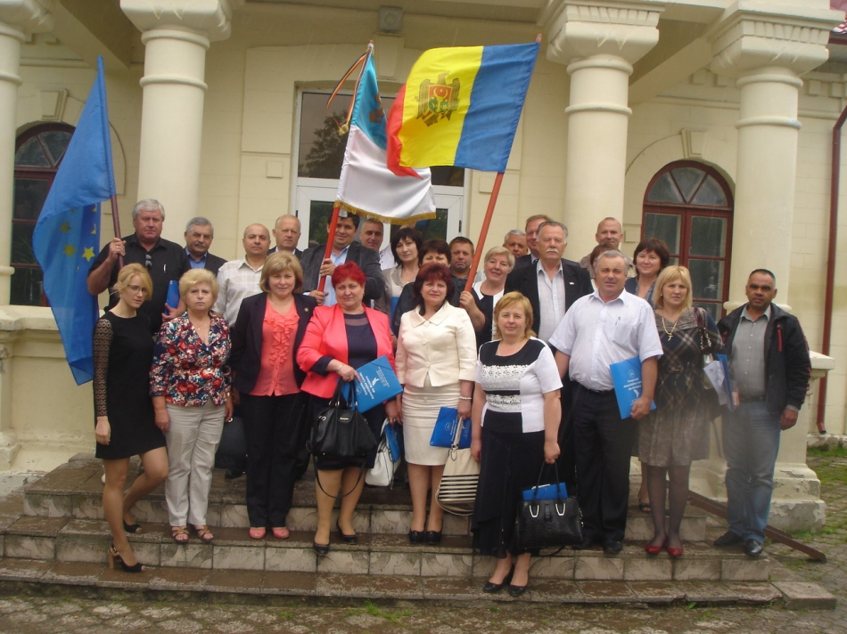
Vineri, 27 iunie 2014. Circa 35 de primari din raionul Edineţ s-au adunat astăzi în sala de şedinţe a primăriei oraşului Edineţ la o masă rotundă cu genericul “Consolidarea Capacităţilor APL în domeniul aprovizionării cu apă şi canalizare: aspecte de Gender şi Grupuri Social vulnerabile şi Economico-financiare”, organizată de Congresul Autorităţilor Locale din Moldova (CALM) cu suportul USAID.
La baza agendei zilei au stat următoarele întrebări:
1. Prezentarea rezultatelor Studiului pe Cooperare Intercomunitară cu prezentarea Ghidului Practic.
2. Prezentarea principalelor constatări, concluzii şi recomandări identificate ca urmare a elaborării Studiului privind “Accesul grupurilor social vulnerabile şi gender la serviciile de alimentare cu apă şi canalizare”.
3. Prezentarea principiilor constatări, concluzii şi recomandări identificate ca urmare a elaborării Studiului privind “Analiza economico-financiară a sectorului de aprovizionare cu apă şi canalizare. Recomandări pentru APL”.
Cuvînt de salut a avut Primarul oraşului Edineţ, vicepreşedinte CALM, d-nul Constantin Cojocari, care a menţionat: “În condiţiile actuale de austeritate, cooperarea intercomunitară şi regionalizarea serviciilor de alimentare cu apă şi canalizare ar putea să răspundă la o bună parte din provocările timpului. Asigurarea cetăţenilor cu surse sigure de apă potabilă şi canalizare este o prioritate şi o misiune foarte importantă a autorităţilor publice locale. Totuşi, în condiţiile actuale, cînd infrastructura din domeniu este practic inexistentă sau se află într-o stare nesatisfăcătoare în majoritatea localităţilor din ţată, pentru realizarea acestei priorităţi este necesar de a depune un efort comun din partea atît a autorităţilor publice locale cît şi din partea guvernării centrale şi comunităţii”. De asemenea d-nul Constantin Cojocaru s-a arătat mulţumit de faptul că primarii localităţilor limitrofe Edineţ-ului sînt receptivi şi îşi doresc schimbarea condiţiilor de trai ale cetăţenilor şi modernizarea infrastructurii localităţilor pe care le reprezintă.
Scopul studiului privind “Accesul grupurilor social vulnerabile şi gender la serviciile de alimentare cu apă şi canalizare” este sporirea accesului persoanelor din grupurile social vulnerabile la serviciile de alimentare cu apă şi canalizare.
Obiectivele studilui:
1. Identificarea problemelor cu care se confruntă APL în asigurarea accesului grupurilor social vulnerabile la serviciile de alimentare cu apă şi canalizare;
2. Determinarea efectelor accesului limitat la sursele de apă şi canalizare – pentru grupurile social vulnerabile şi comunitatea locală;
3. Identificarea unor soluţii durabile – pentru asigurarea persoanelor din grupurile social vulnerabile cu servicii de apă şi canalizare.
Realizarea acestui studiu şi elaborarea ghidului a fost posibilă graţie implementării de către Congresul Autorităţilor Locale din Moldova (CALM) a proiectului “Consolidarea Capacităţilor APL în domeniul gestionăii serviciilor de apă şi canalizare” finanţat de către Agenţia Statelor Unite pentru Dezvoltare Internaţională (USAID)

http://calm.md/libview.php?l=ro&idc=66&id=1346

PRIMĂRIA MUNICIPIULUI BĂLŢI A ORGANIZAT ZIUA UŞILOR DESCHISE

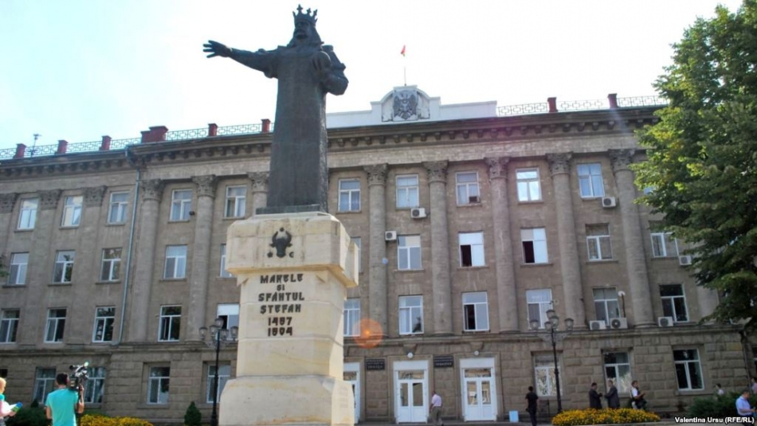

Primăria municipiului Bălţi a organizat ieri Ziua uşilor deschise. Acţiunea a fost prilejuită de Ziua profesională a funcţionarului public, marcată în R. Moldova pe 23 iunie, transmite MOLDPRES.
Pentru doritorii de a se familiariza cu activitatea administraţiei publice locale a fost organizată o excursie prezentată de secretarul Consiliului municipal Bălţi, Irina Serdiuc. “Am organizat pentru prima dată o asemenea activitate informativă. Ne-am dori ca tinerii să cunoască cu ce se ocupă lucrătorii primăriei şi aleşii locali, or, cine ştie poate printre copiii care au venit azi aici sînt viitori primari, şefi de secţii, consilieri sau miniştri”, a menţionat Irina Serdiuc.
Potrivit funcţionarei, în viitorul apropiat urmează a fi creat un Consiliu municipal de alternativă, creat din tineri. Aceştia vor putea înainta idei şi propuneri cu privire la îmbunătăţirea vieţii comunităţii.
Referindu-se la instituirea Zilei funcţionarului public, Serdiuc a subliniat că “este un fapt binevenit”. “Înseamnă că munca funcţionarilor este apreciată la justa valoare. Actualmente, la Bălţi nu este atît de simplu de a te angaja la primărie. Acum doi ani, căutam oameni, pe cînd în prezent trebuie să organizăm concursuri de angajare, pentru că avem cel puţin doi candidaţi la o funcţie vacantă”, a subliniat secretarul Consiliului municipal Bălţi, citat de portalul esp.md.
Ziua funcţionarului public a fost instituită în R. Moldova în anul 2012.
http://www.moldpres.md/News.aspx?NewsType=znl

A FOST EVALUAT ȘI ACTUALIZAT PLANUL OPERAȚIONAL AL PROIECTULUI INTERREGIONAL DE GESTIONARE A DEȘEURILOR SOLIDE ÎN RAIOANELE ȘOLDĂNEȘTI, REZINA ȘI FLOREȘTI
Bălți, 24 iunie 2014. A fost evaluat și actualizat planul operațional al proiectului „Îmbunătățirea serviciilor de gestionare a deșeurilor solide în raioanele Șoldănești, Rezina și Florești”, cu finanțare din partea Guvernului Germaniei.
Astfel, o echipă formată din specialiști implicați în procesul de implementare a proiectului, din componența căreia a făcut parte și un reprezentant al Ministerului Dezvoltării Regionale și Construcțiilor, a participat, în incinta ADR Nord, la un atelier de lucru organizat în vederea determinării gradului de implementare a activităților din planul operațional al proiectului.
Stella Buzuleac, specialist în elaborarea, implementarea și monitorizarea proiectelor la ADR Nord, și Igor Neaga, consultant regional GIZ în cadrul ADR Nord, i-au informat pe membrii grupului de lucru despre statutul curent al proiectului în raionul Florești, iar Valentina Pleșca, consultant național GIZ, a prezentat conceptul de creare a serviciului public de management al deșeurilor solide, eficient și durabil.
Reuniți în cadrul atelierului de lucru, membrii grupului de lucru au actualizat planul operațional al proiectului, până la sfârșitul anului 2014, și au numit persoanele responsabile de îndeplinirea activităților planificate.
Despre proiect
Din 2014, pe teritoriul raionului Florești, parte a Regiunii de Dezvoltare Nord, proiectul „Îmbunătățirea serviciilor de gestionare a deșeurilor solide în raioanele Șoldănești, Rezina și Florești” este monitorizat de ADR Nord, cu suportul consultanților GIZ din cadrul ADR Nord. Menționăm că, până în prezent, proiectul a fost implementat în raza raionului Florești de ADR Centru.
Cu un buget total de 40 de milioane de lei, din sursele Guvernului Germaniei, proiectul este unul interregional, implementarea cu succes a căruia va duce la dezvoltarea localităților vizate și la reducerea numărului de îmbolnăviri în rândul populației.
Până acum, în raionul Florești, au fost costruite 215 platforme de depozitare a deșeurilor și a fost procurat echipament tehnic. Totodată, urmează a fi construite un depozit sanitar la Șoldănești, 2 centre de reciclare la Șoldănești și Florești, 2 stații de transfer la Cotiujenii Mari, raionul Șoldănești, și Florești.
Inițial, după implementarea proiectului, circa 77 de mii de locuitori vor beneficia de un sistem comun de management al deșeurilor solide. Ulterior, este preconizată extinderea proiectului, pentru a acoperi necesităţile a 200 de mii de locuitori din cele trei raioane.
http://adrnord.md/libview.php?l=ro&idc=195&id=2167

LA BĂHRINEȘTI A APĂRUT OGRADA LUI GUGUȚĂ
La Băhrinești,în luna iunie a luat start lansarea unui concurs care presupune amenajarea terenurilor de joacă în 12 sectoare ale satului.Această activitate vine să susțină dezvoltarea comunității.
La 19 iunie,anul curent a fost sărbătorită deschiderea primului teren de joacă cu denumirea "Ograda lui Guguță" care se află pe sectorul 11.La deschiderea"oficială"ca oaspeți de onoare au fost prezenți primarul satului d-na Feodosia Bunescu,organizatorul comunitar în NDI,d-na Nina Bândiu.Oaspeţii au fost întîmpinaţi şi primiţi cu pîine şi sare.La ceremonie a fost invitat și preotul satului Victor Plămădeală,care a sfințit terenul și i-a blagoslovit pe toți copiii și părinții.
Cu o ingeniozitate extraordinară, locatarii sectorului au reușit să creeze o atmosferă nemaipomenit de aspectuoasă, fiind convinși că locul de joaca se va bucura de o mare popularitate, fiind tot timpul plin de copilasi cu părinții- sau bunicii lor.
http://www.primariabahrinesti.md/index.php?pag=news&id=454&rid=543&l=ro

LISTA RAIOANELOR SELECTATE SĂ BENEFICIEZE DE MODERNIZARE ȘI INVESTIȚII DIN PARTEA FUNDAȚIEI BILL&MELINDA GATES
Ministerul Culturii și IREX Moldova au publicat lista raioanelor selectate să beneficieze de modernizare și investiții din partea Fundației Bill&Melinda Gates în cadrul primei runde a etapei naționale a programului Novateca.
Investițiile vor fi îndreptate spre modernizarea a aproximativ 350 de biblioteci publice care vor fi dotate cu mai mult de 1000 de calculatoare pentru a asigura accesul public la internet în incinta bibliotecilor. La fel, aproximativ 800 de bibliotecari vor beneficia de cursuri de formare profesională în domeniul IT și dezvoltarea noilor servicii de bibliotecă.
Raioanele selectate pentru prima rundă a etapei naționale a programului Novateca sunt: Anenii Noi, Briceni, Cahul, Călărași, Căușeni, Edineț, Fălești, Hâncești, Ialoveni, Orhei, Rezina, Șoldănești, Ștefan-Vodă, Strășeni, Taraclia, Telenești, Ungheni, mun. Bălți și mun. Chișinău. Fiecare raion a înaintat pînă la treizeci de biblioteci sătești să fie incluse în rețelele lor raionale. Lista finală a acestora va fi stabilită în următoarele săptămâni, după ce programul Novateca și bibliotecile raionale vor evalua gradul lor de pregătire.
Treizeci și unu de biblioteci raionale și 645 de biblioteci sătești au candidat pentru prima rundă de selecție, fiecare demonstrând atât dorinţa bibliotecarilor de a participa la program, cât şi angajamentul administraţiilor publice locale de a sprijini acest efort de reanimare a bibliotecii și a întregii comunităţi. Raioanele finaliste au fost selectate de către o comisie independentă de evaluare formată din parteneri ai programului Novateca și factori de decizie din domeniul bibliotecilor, precum și în baza vizitelor efectuate la bibliotecile selectate.
Începând cu mijlocul lunii iulie, Novateca va începe organizarea cursurilor de dezvoltare profesională a bibliotecarilor incluși în program și livrarea calculatoarelor la biblioteci. Până la finele anului 2014, bibliotecile publice din Moldova selectate pentru prima rundă vor fi dotate cu calculatoare, software și echipament periferic pentru ca acestea să răspundă necesităților utilizatorilor lor atât prin organizarea, în incinta bibliotecilor, a unor spaţii speciale dotate cu tehnologie la zi cît și prin servicii inovative de informare în bibliotecă.
La începutul anului curent, programul Novateca, finanțat de Fundația Bill și Melinda Gates în cooperare cu USAID, și implementat de IREX Moldova, a fost extins de la etapa de program pilot la ce de program național. În următorii cinci ani, Novateca va dota cu calculatoare aproximativ 1000 de biblioteci publice și va instrui peste 1500 de bibliotecari, astfel facilitând transformarea bibliotecilor publice în centre comunitare vibrante care vor îmbunătăți nivelul de viață al cetățenilor Republicii Moldova. Novateca va continua să extindă rețeaua de biblioteci, din moment ce acestea vor fi pregătite să primească echipamentul IT. Următoarea rundă de selecție a bibliotecilor pentru rețeaua Novateca va fi lansată în septembrie 2014.
Pentru mai multe informații despre programul Novateca sau procesul de selecție vă rugăm să contactați Specialistul Comunicare al programului, Tatiana Rusu, la mobil +373 68 76 26 20 sau email: trusu@irex.org, sau să vizitați site-ul www.novateca.md și www.facebook.com/novateca.
http://comunicate.md/index.php?task=articles&action=view&article_id=7959

SISTEME DE IRIGARE LA ORHEI, CU SPRIJINUL POPORULUI AMERICAN
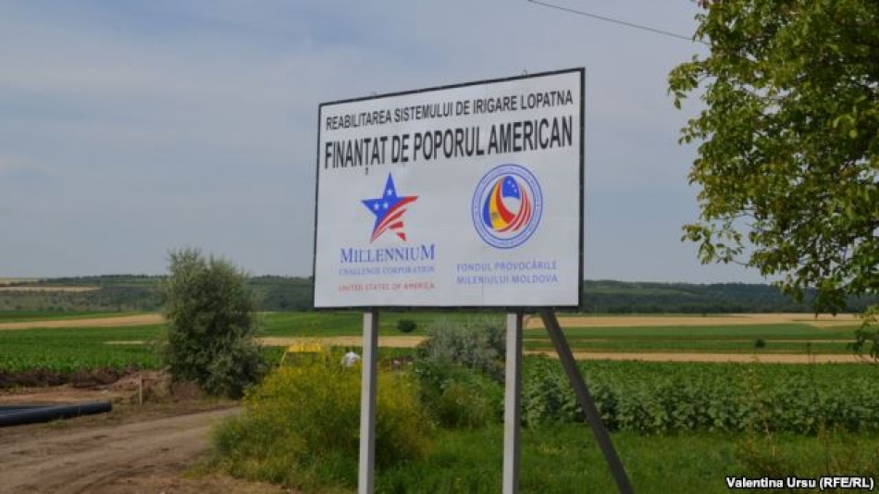
Peste o mie de fermieri din raionul Orhei vor avea acces la apa pentru irigare datorita reabilitării sistemelor de irigare de la Jora de Sus si Lopatna. Reabilitarea sistemelor centralizate de irigare este unul din obiectivele Programului Compact care are o valoare totala de 262 milioane dolari acordați din fondurile Guvernului american. Relatează Valentina Ursu, care a asistat la fața locului la o ceremonie de lansare a proiectului.
Europa Liberă: Atât sistemul de irigare din Lopatna, cât şi cel din Jora de Jos au fost construite încă în anii ’70 ai secolului trecut, pe timpul URSS, dar până în prezent nu au fost supuse reconstrucției şi modernizării. Producătorul agricol Claudia Savin, aţi spus că irigarea a stors lacrimi şi din ochii dumneavoastră. De ce?
Claudia Savin: „Erau cheltuieli enorme.”
Europa Liberă: Şi astăzi lacrimi de bucurie?
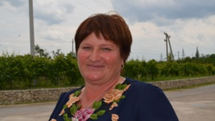Claudia Savin
Claudia Savin: „Astăzi lacrimi de bucurie. Suntem foarte fericiţi, bucuroşi că se implementează proiectul cu ajutorul Fondului „Provocările mileniului”. Şi nu numai pentru noi, dar şi pentru copiii noştri, pentru copiii copiilor noştri.”
Europa Liberă: De ce americanii ar fi interesaţi să acorde acest ajutor Moldovei?
Claudia Savin: „Pur şi simplu, peste mulţi-mulţi ani vom fi şi noi tot aşa. Fiecare om când face un bine se simte fericit. Şi cred că ei se simt fericiţi că au făcut aşa donaţie moldovenilor. Şi mulţumim foarte mult poporului american, îi mulţumim din suflet că sunt aşa de bravo, generoşi, mărinimoşi şi au făcut atâtea lucruri pentru noi. Cred că vom fi responsabili şi vom exporta pe pieţele din Europa şi vor gusta, poate, şi americanii mere de la Jora de Jos, din Moldova.”
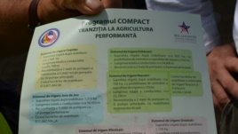
Europa Liberă: Apa este mai ieftină azi?
Claudia Savin: „Mult mai ieftină, de câteva ori mai ieftină. Nu sunt atâţia nervi pierduţi, atâta sănătate pierdută, putem ieşi uşor la autogestiunea asociaţiei, nu trebuie să alergăm la Orhei, să căutăm „Apele Moldovei”. Poate se supără „Apele Moldovei”, dar trebuia să-i cauţi, să închei contract, încheiai contract – nu era apă, era apă – nu aveai cu cine încheia contractul şi tot aşa întrebări milioane.”
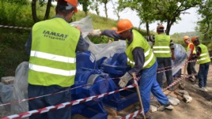
Europa Liberă: Dar acum dumneavoastră dacă aţi devenit aici, în teritoriu, monopolişti, mai daţi voie la alţii să se asocieze cu dumneavoastră?
Claudia Savin: „Desigur. Ne este convenabil să fie mai mulţi, fiindcă va fi apa mai ieftină. Cu cât mai mult pământ va fi irigat, suprafaţă mai mare, cu atât apa va fi mai ieftină.”
Europa Liberă: Se modernizează agricultura Moldovei?
Claudia Savin: „Se modernizează, chiar simţitor, vizibil. Acum merele nu mai sunt mărunte, este o producţie competitivă, cu tehnologii noi, cu linii de sortare. Mi-am făcut anul trecut un frigider cu o capacitate de o mie de tone, unde putem păstra şi prune, şi cireşe, şi vişine.”
Europa Liberă: Îl invit la microfonul Europei Libere pe şeful unei firme agricole din această zonă, Mihai Savin. Cât de preţioasă este irigarea pentru agricultură?
Mihai Savin: „Dacă la momentul cuvenit nu ai zece litri de apă pentru cultură, ai pierdut absolut totul. De pildă, dacă între ploi mai facem o irigaţie sau două, eu cred că şi cu precipitaţiile care sunt vom obţine roadă de două ori mai mult.”
Europa Liberă: Ştiţi din partea cui a venit asistenţa financiară?
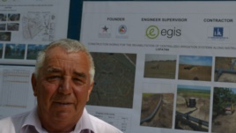Mihai Savin
Mihai Savin: „Da. Din partea poporului american.”
Europa Liberă: Şi de ce americanul s-ar gândi la nevoile, necazurile moldoveanului care creşte producţie?
Mihai Savin: „În primul rând, poporul american luptă cu sărăcia în toată lumea.”
Europa Liberă: Şi moldovenii sunt săraci?
Mihai Savin: „În comparaţie cu americanii, mai avem mult de lucrat. Dar cred că pe viitor se va ridica nivelul de trai al moldovenilor măcar în jumătate, ca cel al americanilor.”
Europa Liberă: Şi acum să înţeleg eu că, dacă irigarea este pusă pe roate, vom mânca roşii mai gustoase, castraveţi mai buni?
Mihai Savin: „Producţia crescută în Republica Moldova este mai calitativă şi mai gustoasă. Pur şi simplu, moldovenii trebuie să înveţe a lucra la liniile de păstrare, ambalare şi comercializare.”
Europa Liberă: Vă întrebam dacă apă va fi suficientă, veţi avea productivitate mai mare?
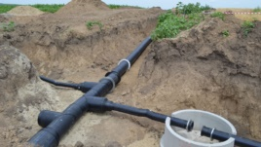
Mihai Savin: „Recolta va creşte de două ori. Planta nu va primi un fel de stres, ea va creşte şi vom obţine roadă mai înaltă şi calitatea va mai bună. Încă avem mult de lucru, dar producţia noastră va fi mult mai competitivă pe piaţa europeană. Europa, americanii nu mai au ce lucra la producţie, fiindcă ei tot au făcut.”
Europa Liberă: Utilajul performant îl folosesc demult.
Mihai Savin: „Da. Dar noi avem la ce lucra şi putem să concurăm cu producţia din Europa, din America, fiindcă producţia noastră este mai ecologică, mai gustoasă, mai aromată.”
Europa Liberă: Este adevărat că aici, în anii ’70, irigarea era asigurată de utilajul sovietic?
Mihai Savin: „Sistema veche de irigaţie a fost construită cu 35 de ani în urmă. La acel moment a făcut faţă, dar s-a învechit şi moral, şi fizic tot acest utilaj, sunt pompe vechi, sovietice, care consumă multă energie electrică, pompele vechi lucrează la 30-40% din capacitate şi avem pierderi mari. De aceea nu era convenabil. În afară de aceasta, bazinele erau distruse, 20-30% din apă se
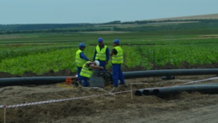
scurgea în pământ. Preţul de cost al unui cub de apă era tare mare. Acum se reduce preţul cu 50% pentru metrul cub de apă. În afară de aceasta, noi vom schimba tehnologia culturilor, vom trece la udarea prin picurare şi vom avea economie de apă. În sfârşit, noi vom avea roade mai bogate, la un preţ mai redus, vom fi competitivi şi vom obţine venituri mai mari în viitor.”
Europa Liberă: Apa vine din Nistru?
Mihai Savin: „În primul rând, vom folosi apa din Nistru, care este mai bună în comparaţie cu apa din altă parte. De pildă, s-a încercat irigatul cu apă subterană, dar ea conţine săruri multe. Dar apa din Nistru este foarte bună pentru irigare.”
Europa Liberă: Aici, la faţa locului, o găsim şi pe adjuncta ambasadorului SUA la Chişinău, Kara McDonald. După ce a vizitat şantierele de construcţie la sistemele de irigare, a vorbit în faţa celor prezenţi.
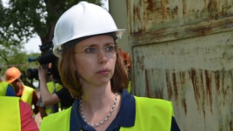Kara McDonald
Kara McDonald: „Cu nerăbdare aştept vizita în care voi avea posibilitatea să văd apa curgând prin sistemele de irigare reconstruite în Lopatna şi Jora de Jos. Reabilitarea celor două sisteme reprezintă aproximativ 15 milioane de dolari investiţie şi 123 milioane de dolari ai poporului american pentru promovarea agriculturii de valoare înaltă din Moldova. Mă bucur să mă aflu pe pământurile de la Jora de Jos şi Lopatna pentru a vedea efortul enorm depus de către fermierii din această zonă pentru a cultiva fructe şi legume. Decizia de reabilitare a acestor sisteme de irigare este bazată pe încrederea în productivitatea acestui pământ şi în efortul fermierilor. Reabilitarea irigării oferă un ingredient-cheie pentru a face din agricultură o sursă mai sigură de creştere economică a Republicii Moldova.

Tranziţia la agricultura de valoare înaltă nu va fi una uşoară. Deci, acest proiect este un parteneriat dintre poporul şi guvernul Statelor Unite şi poporul şi guvernul Moldovei.”
http://www.europalibera.org/content/article/25434012.html

INTERVIURI // VALENTINA BADRAJAN: „DISCUTĂM CU SOCIETATEA ȘI ÎNVĂȚĂM OAMENII SĂ NU FIE INDIFERENȚI FAȚĂ DE CEEA CE FAC...
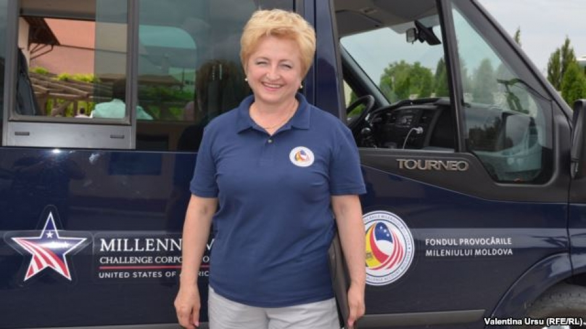
O discuție cu directoarea executivă a „Milleniun Challenge Moldova” pe tema proiectului susținut de guvernul american „Tranziția la agricultura performantă”.
Începind de ieri, 1000 de fermieri din raionul Orhei au acces la apa pentru irigarea pămintului datorita sprijinului guvernului american prin programul Provocarile Mileniului. Valentina Ursu a stat de vorba pe această temă cu Valentina Badrajan, directorul exectiv al Millenium Challenge Moldova.
Europa Liberă: Doamnă Valentina Badrajan, am înţeles că până a fi reabilitate aceste sisteme de irigare, ele au scos lacrimi chiar şi din ochii celor care azi le utilizează sau vor fi beneficiarii.
Valentina Badrajan: „Nu a fost simplu să ajungem până la momentul de astăzi, în care ne bucurăm toţi de rezultatele atinse. Au curs lacrimi de bucurie la producătorii agricoli care deja au văzut că lucrările sunt în toi în teren şi ei vor beneficia de această apă. Ne-au curs lacrimile nouă de mândrie că am făcut acest lucru şi am întrunit aşteptările producătorilor agricoli. Pentru noi era foarte important ca această apă să ajungă la beneficiari în termenii stabiliţi şi să asigurăm lucrări de calitate într-un mod transparent de implementare. Şi unii dintre producătorii agricoli au menţionat că au fost alte proiecte, în diverse domenii, dar ei nu au văzut o aşa transparenţă înaltă, o deschidere totală şi o comunicare a întregului proces de implementare. Pentru noi acesta este un factor îmbucurător, pentru că noi am avut acest scop – să deschidem oamenii spre comunicare, să-i informăm şi speranţele lor, de mult timp, să devină o realitate.”
Europa Liberă: Eu am discutat cu foarte mulţi oameni care vorbesc despre generozitatea, mărinimia poporului american. Mai rar se întâlneşte în Republica Moldova când cetăţeanul ţării mulţumeşte cuiva din exterior.
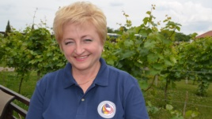Valentina Badrajan

Valentina Badrajan: „Pentru că anume acest proces de elaborare a Programului „Compact” şi implementarea este un proces larg consultativ şi un proces cu implicarea beneficiarului acestui program. Anume acesta este unul dintre factorii majori care asigură succes în orice proiect. Dacă nu implici beneficiarii şi nu ţii cont de doleanţele lor la etapa de proiectare, la etapa de implementare, atunci nu vei avea un succes. Şi astăzi foarte multă lume este mulţumită, fericită, pentru că s-a ţinut cont de doleanţele lor. Aceasta a fost una dintre cerinţele guvernului SUA – a avea un proces larg, consultativ şi comunicativ.”
Europa Liberă: Cu câţi oameni aţi discutat?
Valentina Badrajan: „Noi în sistemele noastre de irigare avem peste 9 mii de beneficiari utilizatori de apă. Cu jumătate dintre ei s-a discutat, pentru că au fost adunări generale ale Asociaţiei Utilizatorilor de Apă, am avut consultări permanente în localităţi şi nu numai o singură dată au fost instruiţi. Şi vom continua pe parcursul anului prin Programul „Compact” să-i instruim cum se utilizează tehnologiile moderne de irigare, să-i instruim cum să crească produsele de valoare adăugată înaltă pe aceste terenuri deja irigabile, să-i instruim cum să negocieze şi ei cu cei care cer în arendă aceste terenuri. Fiindcă piaţa funciară a sporit considerabil anume în zonele de irigare, a crescut costul unui hectar de teren agricol, se măreşte plata pentru arenda acestor terenuri agricole.”
Europa Liberă: Dar apa ce preţ are?
Valentina Badrajan: „Apa în unele sisteme este, practic, de două ori mai ieftină decât era în cadrul Agenţiei, stabilit de „Apele Moldovei”. Pentru că ei stabilesc tariful de sine stătător, îşi aprobă bugetul Asociaţiei, îşi aprobă graficul de livrare a apei. Şi acele şapte asociaţii care au preluat managementul în anul trecut deja au succese. Noi avem asociaţia de la Coşniţa, care a colectat cotizaţiile şi anul trecut a avut servicii de irigare, a colectat peste 700 de mii de lei. Aceasta nu este puţin. Şi este una dintre cele mai mari asociaţii, care are o suprafaţă de peste 2 500 de hectare şi aproape 2 000 de membri.”
Europa Liberă: De ce nu acoperiţi întreg teritoriul Republicii Moldova?
Valentina Badrajan: „Programul „Compact” a avut o sumă limitată de bani, pentru tranziţia la agricultura performantă, erau destinate iniţial 102 milioane dolari. În contextul reabilitării drumurilor, noi am obţinut economii din rezultatul tenderelor şi 20 de milioane de dolari au fost transferaţi de la Proiectul de drumuri pentru Proiectul „Tranziţia la agricultura performantă”. Astăzi noi am semnat contracte cu companiile care implementează, reabilitează sistemele, de circa 80 de milioane de dolari. Sunt în lucru pentru reabilitarea sistemelor de irigare. Aceasta nu este suficient pentru Republica Moldova, dar acesta este un proiect-model, un model care poate fi replicat şi de către alţi donatori.”
Europa Liberă: Replicat, dar nu extins?
Valentina Badrajan: „Nu extins, pentru că Programul „Compact” are termeni exacţi, de cinci ani de implementare. La 1 septembrie 2015 se finalizează cinci ani de implementare. Noi suntem în speranţa că Consiliul de directori al Corporaţiei în luna decembrie 2014 va lua o decizie, posibil, de un „Compact II”. Dar aceasta este o competiţie pentru mai multe ţări care accesează resursele Corporaţiei „Provocările mileniului” şi decizia nu ne aparţine nouă, aparţine Consiliului de Directori al Corporaţiei „Provocările mileniului”.
Europa Liberă: Şi dacă se ia o decizie pozitivă, ce ar mai face Moldova cu suportul venit din partea americanilor?
Valentina Badrajan: „Din câte noi cunoaştem, şi guvernul, şi alte persoane oficiale din Republica Moldova în cadrul vizitelor la Washington au avut întâlniri cu conducerea Corporației „Provocările Mileniului” și cu alte persoane oficiale din guvernul SUA care au vorbit despre necesitatea unui eventual „Compact II”, dar au menționa domeniul energetic, reducerea dependenței energetice a Republicii Moldova de unele țări, în primul rând, de Rusia de unde importăm resurse, gaze naturale, cât și energie electrică. Deci, a fost menționată reducerea dependenței energetice a Republicii Moldova. Noi, în cadrul Programului „Compact”, suntem convinși că vom asigura implementarea cu succes a „Compact I”, potențialul de acordare a Programului „Compact II” depinde de realizarea „Compact I”. La momentul actual noi suntem în pas cu toți termenii stabiliți și cu obiectivele stabilite, implementăm cu succes acest program.”
Europa Liberă: Ați reușit cumva să schimbați mentalitatea moldoveanului, ca să înceapă a se conduce de spiritul gospodăresc și să vrea să se implice în modernizarea agriculturii?
Valentina Badrajan: „Am reușit, poate, însă nu în măsura în care ne-am dorit. Avem mai puțin de un an și jumătate de implementat Programul „Compact”, implicăm activ societatea, prin întâlnirile noastre, discuțiile publice și instruirile pe care le organizăm permanent. Și în proiectul de drumuri, și în proiectul de irigare, în fiecare localitate unde implementăm Programul „Compact” sunt create comitete de monitorizare a impactului social și de mediu. Noi discutăm cu societatea și învățăm oamenii să nu fie indiferenți față de ceea ce fac, că lucrurile nu se realizează pentru mine sau pentru guvernul Republicii Moldova, sau pentru guvernul SUA. Aceasta se face pentru cetățeanul Republicii Moldova din zona de intervenție a Programului „Compact” și ar fi păcat ca cetățenii noștri să fie indiferenți.
Deci, prin participarea lor în aceste comitete de monitorizare a impactului social și de mediu, noi avem mesagerii noștri care ne informează cum se derulează lucrările în teren, cum se implică cetățenii pentru că nu trebuie să vină cineva să îți facă și tu să aștepți, cum era o tradiție la moldoveni: cineva va face, eu voi beneficia. Implicarea activă a societății este unul dintre factorii succesului.”
Europa Liberă: Mai în glumă, mai în serios am auzit o vorbă de la un fermier care zicea că americanii își ispășesc păcatele după implementarea Programului „Pământ”, numit și „Mormânt” uneori.
Valentina Badrajan: „Sunt diferite opinii în acest sens. Unii nu sunt fericiți că a fost Programul „Pământ”, cei care erau, probabil, liderii sau conducătorii unor gospodării agricoli, sunt fericiți cei care au preluat terenurile, sunt astăzi proprietari de teren. Ei pot să își consolideze terenurile, pot să le dea în arendă, pot să lucreze de sine stătător. Cineva spune că poți să faci agricultură numai pe terenuri consolidate, cu plantații masive. Deci, agricultura o faci pe diferite suprafețe, depinde ce dorești să cultivi, care este abordarea ta, care sunt tehnologiile tale, cât de bine ești instruit, cum știi tu să vinzi, cum îți găsești piețe, ce suport ai adițional la aceste lucruri. Este un complex de factori cu care poți atinge succesul și pe un teren mai mic, și pe o suprafață mai mare, totul depinde de interesul celui care lucrează acest teren.”
http://www.europalibera.org/content/article/25433982.html

INTERVIURI // ALEXANDRU STRATAN: „NE PROPUNEM SĂ FORMĂM SPECIALIȘTI PENTRU MANAGEMENTUL ACCESĂRII FONDURILOR EUROPENE”
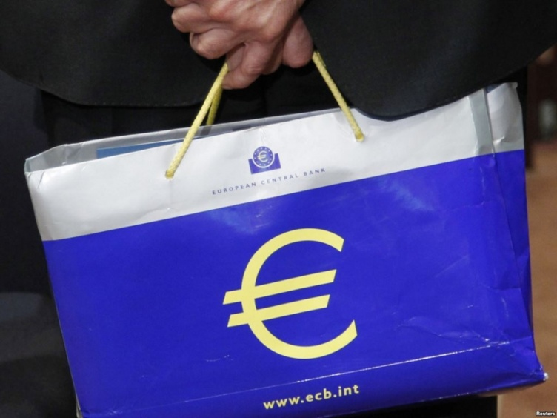
Un interviu cu directorul Institutului Național de Cercetări Economice despre noul Centrul de Resurse pentru Proiecte Europene.
Cât de pregătită este Republica Moldova pentru absorbţia fondurilor europene? O întrebare extrem de potrivită acum, când Chişinăul se pregăteşte să se asocieze, politic şi economic, la UE, ceea ce înseamnă şi un acces mai mare la bani europeni. Un prim centru pentru popularizarea cunoştinţelor necesare pentru scrierea de proiecte în vederea atragerii acestor bani a fost creat zilele trecute la Chişinău. Vom discuta despre acest eveniment cu unul dintre protagoniştii lui, directorul Institutului Naţional de Cercetări Economice, Alexandru Stratan.
Europa Liberă: Centrul de Resurse pentru Proiecte Europene a fost inaugurat la Chişinău – un centru care ar trebui să înveţe businessmenii şi organizaţiile neguvernamentale cum să elaboreze proiecte astfel încât să nu rateze banii europeni. Întâi de toate, de ce tocmai acum această preocupare? Se prezumă cumva că fondurile disponibile unei Moldove asociate la UE vor fi net superioare faţă de sumele disponibile până acum?
Alexandru Stratan: „În primul rând aceste centru se propune a fi un proiect care va răspunde anume acestor nevoi de specializare a diferitor actori, în primul rând a funcţionarilor din administraţia publică centrală şi locală, dar şi din sectorul privat. Într-adevăr, am pornit de la prezumţia că odată cu semnarea Acordului de Asociere, ţinând cont de practica ţărilor care deja au trecut prin această experienţă şi acum sunt membre ale UE, s-au amplificat fondurile de asistenţă din partea UE.
Or, UE tot timpul a încercat să diminueze diferenţele de dezvoltare între diferite regiuni ale sale şi mai ales pentru acei noi membri care se aflau anterior în perioada de preaderare. De aceea, experienţa arată că puţini sunt cei care pot bine accesa aceste fonduri, le pot implementa, le pot gestiona la nivel de management şi în măsura în care ar veni aceste fonduri ar fi bine să nu ratăm şansele de a le accesa şi a le epuiza în bunul sens al cuvântului pe toate. Pentru că experienţa altor ţări arată că rata de asimilare este forte mică şi e păcat.
În altă ordine de idei, Centrul îşi propune formarea specialiştilor care se vor ocupa de acest lucru pentru că, iarăşi, experienţa partenerilor noştri a arătat că vin experţi din alte ţări care se ocupă de managementul proiectelor şi o bună parte din fondurile care vin în ţară se întorc indirect înapoi, fie prin salarizarea acestor consultanţi, fie prin diferite bonusuri pe care le iau ei. Dar ar fi bine ca şi aceşti bani să rămână în ţară,. Adică oamenii de aici să-şi câştige un loc de muncă sau o activitate cât de cât bine plătită.”
Europa Liberă: deci, apare o nouă meserie – specialist în scriere de proiecte, iar Dvs. o să instruiţi aceşti oameni. Se ştie că fondurile europene nu vin cu dedicaţie, precum cele guvernamentale, ci se alocă de către Bruxelles când se propun proiecte, când demonstrezi că se justifică o anumită investiţie. Cum ar trebui organizat un proces ca să existe cât mai multe persoane angajate atât în administraţia publică centrală, cât şi în cea locală, mediul de afaceri şi ONG-uri, formate ca să acceseze fonduri europene? Ar fi suficient doar acest centru ca să-i învăţaţi pe toţi cei interesaţi cum să „bată la uşa” finanţatorului europene, ar fi necesare mai multe, cate, unde, pe ce domenii?
Alexandru Stratan: „Noi credem că nu este necesar doar un singur Centru. Ar fi necesare mai multe instituţii care s-ar ocupa de acest lucru, pentru că, credem noi, pe viitor politicile publice vor putea fi implementate cel mai bine anume prin managementul proiectelor. Fondurile de preaderare, asistenţa care urmează a fi obţinută din fondurile structurale ale UE, ele vin în diverse sectoare, ele vin în diverse ramuri, fie că ţin de sectorul real al economiei, fie infrastructura publică, dezvoltarea comunităţilor locale, sate, primării etc. de aceea fiecare entitate juridică trebuie să aibă cel puţin unul-doi specialişti foarte bine pregătiţi în scrierea, accesarea şi gestionarea acestor proiecte. Altfel foarte multe entităţi, localităţi, organizaţii vor rata aceste şanse. Iar fondurile vor veni: atât în agricultură, în industrie, în infrastructura generală, cea a drumurilor, a obiectelor social-culturale, fie în învăţământ, sănătate etc.”
Europa Liberă: Şi acest Centru e specializat pe un anumit domeniu sau îi învăţaţi pe toţi de toate?
Alexandru Stratan: „Cursul de fapt se va numi managementul accesării fondurilor europene şi el va satisface toate aceste cerinţe. Deci, este vorba despre gestionarea, managementul proiectelor. Sigur că deja acest manager, în cadrul unui potenţial viitor proiect, el va trebui să ţină cont şi de părerile specialiştilor de profil, de ramură. Dar aici deja vine partea de consultanţă. Ceea ce ne propunem noi iniţial este să formăm specialişti şi să pregătim o oaste de specialişti pentru a fi gata să poată în primul rând scrie aceste proiecte, să le acceseze şi să le gestioneze, sau să le conducă.”
Europa Liberă: Costul instruirii variază de la 150 la 600 de euro. Cine va plăti aceşti bani?
Alexandru Stratan: „În tot cazul mediul privat îşi poate contabiliza aceste costuri din cheltuielile sale generale destinate perfecţionării angajaţilor. Să nu uităm că Ministerul economiei a promovat chiar în acest an nişte înlesniri pentru întreprinderile care îşi vor dori instruirea angajaţilor, ca ele să poată trece la costuri aceste cheltuieli. Deci, este un lucru benefic. Dar atât administraţiile publice centrale, cât şi cele locale îşi pot şi ele trimite angajaţii la studii dacă doresc ca ulterior localitatea sau autoritatea pe care o condus să prospere din punct de vedere al dezvoltării economice şi sociale. Acesta ar fi un fel de lucru normal, de responsabilitate socială dacă doriţi, din partea întreprinderilor. Dar dacă sunt persoane fizice care vor dori să-şi achite cursul, credem noi că aceasta nu este o problemă.”
Europa Liberă: O întrebare de context: Republica Moldova a atras din 2007 şi până acum 500 de milioane de euro de la UE, iar, calculate pe cap de locuitor, aceste fonduri arată că Moldova ar fi un fel de „copil răsfăţat al Europei” – un moldovean a beneficiat de 134 de euro, de şapte ori mai mult decât i-a revenit unui ucrainean de exemplu. Înseamnă aceste cifre că până acum Moldova s-a isprăvit bine cu absorbţia unor fonduri venite dinspre UE? Că se poate mai mult?
Alexandru Stratan: „Să nu confundăm un lucru. Până acum a fost vorba despre o asistenţă oferită de UE mai mult instituţiilor guvernamentale. Evident că această asistenţă era îndreptată spre energetică, infrastructura drumurilor.”
Europa Liberă: Deci, depindea de proiectele de ţară pe care le prezenta Republica Moldova, nu de altele mai individuale…
Alexandru Stratan: „Da. Dar experienţa ţărilor care au devenit membre ale UE şi anterior se aflau în perioada de preaderare arată că la modul direct deja vor putea fi accesate diverse fonduri, de către autorităţi locale sau mediu privat, pentru implementarea diverselor proiecte.”
Europa Liberă: Deci, acum va depinde foarte mult de calitatea proiectelor pe care aceste entităţi personal le vor prezenta. Ce probleme anticipaţi în acest proces? Am văzut recent o ştire că Moldova nu ar fi gata pentru accesarea fondurilor ENPARD pentru agricultură, pentru că nu există un centru de genul celui pe care îl reprezentaţi probabil pentru scrierea de proiecte în domeniul agricol…
Alexandru Stratan: „Ar fi vorba mai întâi de o campanie bună de informare a societăţii, a oamenilor, ca să-şi dea seama ce oportunităţi
Va trebui să ne punem mintea în mişcare şi să căutăm şi noi de unde să luăm bani ...
sunt. Pentru că la noi lumea e deprinsă să vină cineva să le dea. Dar va trebui să ne punem mintea în mişcare şi să căutăm şi noi de unde să luăm bani. Deci, ni se dă undiţa, dar peştele urmează să-l prindem noi.
De aceea, o campanie bună de informare ar fi în primul rând necesară şi o problemă privind neasimilarea fondurilor va persista tot timpul. Anume pentru aceasta este nevoie de pregătirea unor proiecte bine pregătite. Şi pentru aceasta fiecare entitate juridică va trebui să aibă în strategia lor de dezvoltare ca obiectiv formarea continuă a acestor angajaţi în resurse umane, care să dispună de cunoştinţe anume în domeniul accesării fondurilor europene. Altfel, vor fi fondurile, dar nu vom fi pregătiţi, sau chiar dacă o parte va consideră că e pregătită şi va încerca, îşi va da seama că nu o face atât de bine şi vor exista urmări mai grave. Poate fi vorba chiar de întoarcerea fondurilor înapoi. Sau pedepse pentru cei care nu au utilizat aceste fonduri.”
Europa Liberă: Dle Stratan, vă mulţumim.
http://www.europalibera.org/content/article/25434292.html

A FOST PUBLICAT AL DE-AL DOILEA NUMĂR AL BULETINULUI „OBIECTIV EUROPEAN”
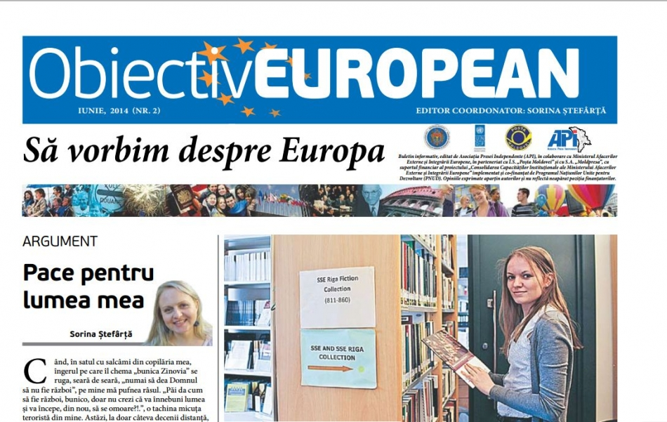
A fost publicată cea de-a doua ediția a buletinului informativ lunar „Obiectiv European”, lansat de Ministerul Afecerilor Externe şi Integrării Europene în mai anul curent. Scopul acestuia este de a prezenta, într-o manieră accesibilă tuturor cetăţenilor R. Moldova, informaţii despre procesul de integrare europeană a ţării noastre, în special liberalizarea regimului de vize, Acordul de Asociere RM-UE, Zona de Comerţ Liber, Aprofundat şi Cuprinzător.
unimedia.info

ASISTENȚĂ EXTERNĂ ȘI DEZVOLTARE. ÎN CE MĂSURĂ ASISTENȚA EXTERNĂ A CONTRIBUIT LA DEZVOLTAREA MOLDOVEI?

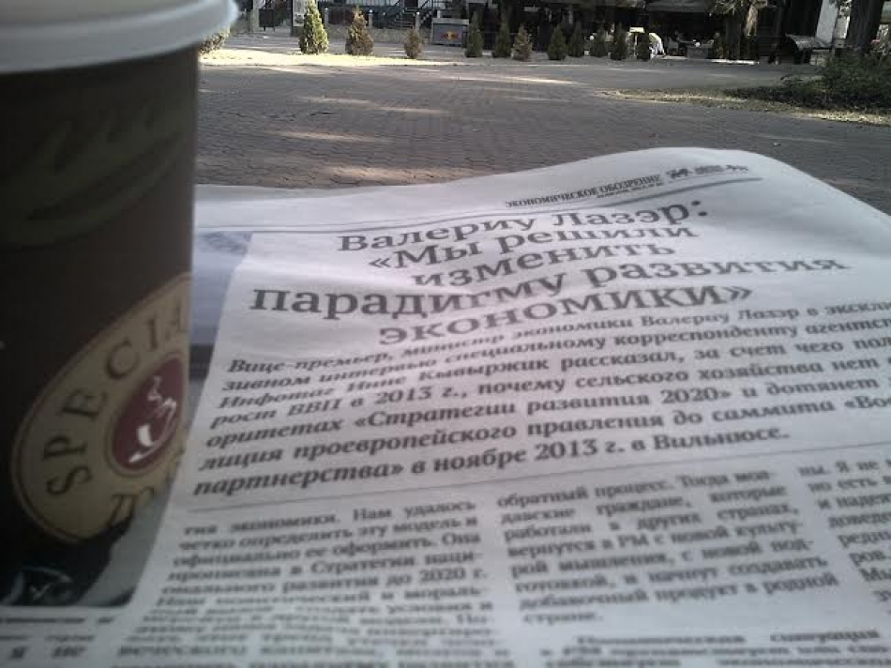
Valentin Lozovanu
a) Eficiența cadrului instituțional de management al AOD în Moldova
Așa cum am menționat mai sus, chestiunea eficienței asistenței e la fel de importantă precum alinierea la prioritățile de dezvoltare a țării și probabil e și mai dificil de apreciat. Aceasta poate fi măsurată în mod individual, pe fiecare program/ proiect în parte sau în baza performanței activităților proiectului în sector. În Moldova, în ciuda eforturilor de a îmbunătăți actul de coordonare a asistenței, aceasta continua să fie deficientă în special în aspectele ce țin de cadrul instituțional pentru managementul asistenței externe, centralizarea excesivă a managementului AOD, fragmentarea lucrului donatorilor, misiunile și lucrul necoordonat al donatorilor, legarea asistenței de serviciile sau produsele donatorilor, sistemele de monitorizare și evaluare (M&E) slabe, responsabilitatea reciprocă și predictibilitatea fluxurilor de asistență.
Există doi actori majori implicați în acest proces și acțiunile lor determină eficiența asistenței externe. Pe de o parte, este Guvernul care formulează cadrul de politici și cel instituțional pentru coordonarea activității donatorilor și supravegherea implementării, monitorizării și evaluării. Pe de altă parte, donatorii elaborează propriile strategii regionale sau de țară și utilizează diferite instrumente ale asistenței (program sau proiect) și sisteme de M&E pentru a asista agenda de dezvoltare a Guvernului.
Una din constrîngerile Guvernului se referă la asemenea particularități precum elaborarea unui cadru strategic clar. În acest moment există cîteva strategii care ghidează intervențiile donatorilor și necesitățile Guvernului pentru a asigura o legătură între SND “Moldova 2020”, Programul Guvernului, aspirațiile de integrare europeană și un program de investiții publice care va orienta alocările multianuale de asistență externă sub formă de credite sau granturi.
Comitetul inter-ministerial pentru planificare strategică trebuie să fie transformat într-o structură mai activă pentru a asigura o coordonare și programare pentru întregul proces (Cancelaria de Stat – TTSIB 2012, p.4).
O altă constrîngere apare la faza de programare a asistenței externe care e excesiv de centralizată. Aici Unitatea Naţională de coordonare (UNC – din cadrul Cancelariei de Stat) stabilește măsura în care proiectul propus va rezolva problemele din sector, ceea ce nu reprezintă o soluție optimă avînd în vedere că responsabilitatea în sector e asumată de ministerul/agenția specializată și poate fi ajustată doar în cadrul comitetului interministerial pentru planificare strategică.
Mai mult ca atît, în Regulamentul [1] actual apare o confuzie creată între contractele sectoriale și cele de stat.
Primul este un acord încheiat cu donatorii la nivel de stat, Guvern, minister sau alte autorități publice centrale. În ciuda faptului că a fost menționat în mod expres în textul Regulamentului, nu există nicio definiție ce ar explica ce înseamnă un contract sectorial. Acest fapt cauzează incoerențe și ineficiențe care la rîndul lot reduc implicarea și autonomia autorităților de sector. Rolul original al UNC de a oferi asistență pentru elaborarea contractelor de stat, negocierea și orientarea la nivel de politici este transformat în unul de decizie în cadrul sectorului la faza de programare, iar implementarea e lăsată exclusiv în responsabilitatea autorității de sector. Astfel, rolul autorității responsabile de sector care are și cea mai mare expertiză în domeniu este transformat dintr-unul de coordonare în unul de implementare – o situație care trebuie evitată. O opțiune ar fi ca responsabilitatea pentru desfășurarea negocierilor contractelor de stat (care se referă la sector) să fie transferată la autoritatea de sector (cu participarea UNC) care la rîndul ei va transmite aceste propuneri pentru aprobare finală către Comitetul interministerial pentru planificare strategică. UNC va continua să furnizeze expertiză tehnică și va asigura ca aceste propuneri să corespundă priorităților de dezvoltare din cadrul strategiilor (Gaibu et al 2011, p. 43).
Actualmente, schimbarea realităților din industria AOD necesită un sistem mai sofisticat de management al asistenței pe care UNC, care încă se bazează pe diviziunea asistenței în financiară și tehnică, nu-l mai poate asigura. Accentul e pus în prezent pe instrumente mai variate de furnizare a asistenței externe precum suportul bugetar sau sectorial, o abordare largă de suport sectorial, utilizarea asistenței tehnice (Twinning, TAIEX şi CIB), o mai mare implicare a societății civile în implementarea proiectelor. De asemenea, tipul alocărilor e mai variat pentru că băncile de dezvoltare (BM, BEI, BERD) combină creditele cu granturi (asistență financiară cu cea tehnică). Formele mixte și diversificate creează probleme pentru UNC a Cancelariei de Stat, avînd în vedere cadrul existent de diviziune a muncii între Cancelaria de Stat, Ministerul Finanțelor, ministerele de resort și agențiile de stat care implementează proiecte de ajutor extern. Nu mai e posibil ca asistența să fie divizată în două categorii, financiară și tehnică, astfel încît și cadrul instituţional corespunzător trebuie să fie revizuit pentru a răspunde schimbărilor în livrarea asistenței.
În ciuda perspectivelor diferite, viziunile Guvernului și donatorilor coincid în privința faptului că coordonarea asistenței rămîne confuză și în mare măsură ineficientă. Guvernul se ghidează după percepția că trebuie să pună mai mult accent pe parteneriat și aliniere la documentele și sistemele de planificare naționale. Perspectiva predominantă a donatorului este că autoritățile națioale nu au capacitatea necesară pentru a implementa programele și proiectele.
Deși Decizia Guvernului nr. 12 din 19 ianuarie 2010 definește competențele, ea poate rezolva doar parţial specificitățile de coordonare dintre aceste instituții și departamente. Regulamentul stabilește cadrul instituțional, dar nu aduce claritate cu privire la raportare și relațiile de autoritate în cadrul cadrului de coordonare al asistenței. Unica referință în acest sens în Regulament sînt prevederile că UNC oferă propuneri comitetului interministerial de planificare strategică la faza de programare pentru aprobare. În același timp, unitatea de coordonare a sectorului poate transmite proiecte către comitetul interministerial de planificare strategică pentru aprobare, evitînd astfel UNC. Mai mult ca atît, nu este clar care sînt competențele CIPS dincolo de recepționarea, audierea și aprobarea proiectelor și de ce acesta nu are un rol mai activ în dezvoltarea unei direcții strategice, coordonare, monitorizare și evaluare (State Chancellery – TTSIB 2012, pp. 21-37).
O altă deficiență majoră ține de faptul că autoritățile publice angajate în cadrul managementului proiectelor de asistență externă nu efectuează evaluări ale măsurii în care proiectele implementate au contribuit la atingerea obiectivelor fixate în prioritățile țării. Practica curentă a principalei autorități responsabile pentru coordonarea asistenței externe (UNC) este de a efectua o monitorizare anuală. Ministerele care implementează proiecte de asemenea produc rapoarte de monitorizare pe sector, însă acestea cu greu pot fi denumite monitorizare. Mai degrabă e vorba de rapoarte de progres care rezumă realizările fiecărui proiect, grupate în jurul priorităților, fără însă a încerca să estimeze măsura în care aceste rezultatele acestor proiecte au contribuit la atingerea obiectivelor la nivel de sector în conformitate cu strategia sectorială și cu prioritățile din strategia de dezvoltare națională (care să meargă mai departe la nivel de sub-priorităţi și activitățile care derivă din ele)[2]. Mai mult ca atît, Regulamentul nu stipulează care autoritate e investită cu funcția de a examina rapoartele și de a extrage concluziile, încotro merg aceste concluzii, cum vor fi introduse ajustările sau îmbunătățirile în politicile ce urmează a fi implementate, cine e responsabil să informeze donatorii despre deficiențele descoperite. Fără un exercițiu potrivit de monitorizare și evaluare, nicio lecție nu va fi învățată și intervențiile vor tinde să repete aceleași greșeli.
Recent, Guvernul a început să măsoare eficiența asistenței în corespundere cu prioritățile de dezvoltare naționale. Din păcate, rapoartele sale încă mai păstrează caracteristicile unui raport de progres, rezumînd rezultatele proiectelor în conformitate cu prioritățile din SND (raportul din 2011) și Programul de Activitate al Guvernului (raportul din 2012) în anul de raportare. Acestea nu măsoară alinierea asistenței la nivel de sub-prioritate/activități ale strategiei de dezvoltare națională, contribuția financiară și rezultatele realizării anuale a obiectivelor sectoriale (ca exercițiu de monitorizare) și pentru toată perioada de implementare a strategiei de dezvoltare (ca evaluare). Totalizarea rezultatelor tuturor proiectelor poate oferi o descriere a ceea ce s-a făcut, dar nu va produce o concluzie validă cu privire la impactul asistenței (Gaibu et al 2011, pp. 43-50, Cancelaria de Stat – TTSIB 2012, pp. 64-65).
În ceea ce privește abordarea donatorilor, e de notat faptul că concluziile din raportul OCDE cu privire la monitorizarea Declarațiilor de la Paris referitor la eficiența AOD arată că există progrese semnificative în termeni de creștere a capacităților instituționale ale Guvernului. Majoritatea indicatorilor cu privire la sistemele naționale ce țin de responsabilitatea Guvernului au fost îndepliniți. În acelașii timp, așa cum menționează raportul, “există indicatori care n-au fost atinși în domenii ce țin de responsabilitatea donatorilor în aliniere și armonizare, indicatori precum existența unităților paralele de implementare, excluderea legării asistenței de serviciile și mărfurile din țara donatorului, predictibilitate, aranjamente și lucru comun” (OCDE 2011, p.1). Raportul îndeamnă donatorii să întreprindă mai multe eforturi în ceea ce privește utilizarea sistemelor naționale, aranjementelor comune și reducerea fragmentării eforturilor.
Problema fragmentării eforturilor reprezintă un impediment pentru autoritățile țării care au de confruntat un număr larg de donatori și proiecte. Dacă nu luăm în calcul suportul pentru buget, oferit tradiţional de 2-3 donatori (UE, BM și FMI), majoritatea asistenței tehnice este fragmentată și dispersată pe diferite sectoare. Actualmente, majoritatea donatorilor își concentrează atenția exclusiv pe realizarea obiectivelor proiectelor proprii. Chiar şi atunci cînd aceste proiecte sînt implementate cu succes, nu înseamnă că acestea contribuie la realizarea obiectivelor de dezvoltare a țării. Un asemenea rezultat necesită un efort comun în cadrul căruia pe de o parte donatorii acordă suport, iar pe de alta, există un cadru de coordonare efectiv și eficient al unui Guvern pro-activ.
Mai mult ca atît, fragmentarea ajutorului donatorilor și utilizarea de către aceștia a unei varietăți mari de proceduri reprezintă o constrîngere pentru Guvern care trebuie să coordoneze suportul donatorilor pentru implementarea programelor sectoriale strategiilor și programelor naționale de dezvoltare. Chiar dacă asistența externă sprijină un program naţional, utilizarea sistemelor naționale bugetare de raportare, management financiar și procurări este limitată. Conform datelor din anul 2010, circa 51% din asistența pentru Moldova a utilizat o abordare bazată pe program. Aceasta nu e suficient pentru a atinge cifra dorită de 66%, dar constituie totuși un progres, comparativ cu măsurările precedente (16% în 2005, 30% în 2007). Majoritatea asistenței donatorilor care utilizează o abordare bazată pe program este constituită de UE și BM cu 34% și 30%. O importantă parte din aceste sume e compusă din suport bugetar și suport bugetar sectorial (OCDE 2011, p. 13).
Există un număr semnificativ de donatori implementatori prezenți în Moldova care realizează proiecte, utilizînd fonduri de la alte organizații donatoare, fapt care contribuie la creșterea fragmentării. La începutul lui 2014 erau 365 proiecte în curs de implementare, majoritatea ținînd de asistență tehnică și fiind finanțate de 31 de donatori (10 din care erau donatori implementatori) și circa 190 (52%) de proiecte implementate de donatori implementatori sau prin utilizarea unor ONG-uri internaționale, universități și companii private.
Mai mult ca atît, numărul de unități de implementare paralele (UIP) este în continuare considerabil (18), în special comparativ cu ținta pentru anul 2010 (0). Deoarece nu e posibil să fie schimbată abordarea anumitor donatori mai ales din cauza specificității activității lor, specializarea (asistența tehnică) și interesele de politică externă, armonizarea lucrului donatorilor în jurul unei abordări bazate pe program, fondurile fiduciare sau alte modalități care ar contribui la armonizarea lucrului lor – toate acestea sînt văzute ca o posibilă soluție pentru facilitarea lucrului la nivel sectorial. În acest fel, fragmentarea activității și procedurilor donatorilor ar putea fi rezolvată.
Guvernul și-a anunțat poziția cu privire la mecanismele preferate de alocare a asistenței externe ce ține de suportul bugetar. Dincolo de faptul că poate fi folositoare pentru depășirea sau evitarea unor constrîngeri menționate mai sus, aceasta poate contribui la o descreștere a costurilor tranzacționale.
În acest fel sînt create premise pentru instituirea unui proces eficient de monitorizare și evaluare al asistenței oferite ce ar putea fi utilizate în modul cel mai bun, folosind toate mijloacele interne pe care țara beneficiară le are la dispoziție. Aceasta poate reprezenta un nou sistem operaţional pentru evaluarea performanțelor asistenței la nivel de țară. O schimbare de abordare a comunității donatorilor cu privire la instrumentul utilizat pentru asistență reprezintă o necesitate urgentă. Aceasta implică un proces de creștere a capacităților care poate fi obținut doar dacă activitățile de dezvoltare vor fi implementate de autoritățile naționale și nu de donatori prin intermediul proiectelor individuale.
În afara constrîngerilor generate de către fragmentarea și utilizarea limitată a sistemelor naționale, numărul misiunilor necoordonate este destul de înalt: în 2005 erau 20% din 201 de misiuni, 14% din 229 misiuni în 2007 și 36% dintr-un număr total de 187 misiuni în 2010 (ținta de 40% n-a fost atinsă!). Numărul mare de misiuni reprezintă o problemă pentru administrația publică centrală din cauza că funcționarii publici sînt solicitați să acorde mult timp acestor întîlniri. O altă problemă este numărul mare de lucrări analitice necoordonate – 50% în 2005, 46% și 51% (ținta de 66% n-a fost atinsă) (OCDE 2011, pp. 14-15, OCDE 2008, p. 34-13, OCDE 2007, p. 21-8, Sandu 2009, p. 325).
O altă constrîngere de eficiență ține de statutul de racordare a asistenței de bunurile și serviciile din țara donatoare. Pentru 2005 și 2007, indicatorul de racordare a fost de 81% din asistență care a înregistrat o ușoară înrăutățire în 2010 la 80%. Rezultatele capitolului de țară al raportului din 2010 al OCDE arată că majoritatea donatorilor oferă asistență neracordată, cu excepția SUA, Spaniei, Olandei, Italiei, și Austriei (OCDE 2006, p.7, OCDE 2008, p. 11, OCDE 2011, p. 12). Așa cum menționează raportul de măsurare a gradului de racordare a asistenței (2012), în ciuda faptului că majoritatea țărilor raportează toată sau aproape toată asistența lor ca neracordată, acuratețea datelor poate provoca dubii (OCDE 2012, pp. 3-9). O privire mai atentă la anexa nr.1 al HG nr. 246 din 8 aprilie 2010[3] arată că din 114 proiecte reprezentînd asistență bilaterală, circa 45 (39%) sînt implementate cu un nivel diferit de implicare de contractori, ONG-uri sau instituții din țara donatoare. Numărul e și mai semnificativ pentru asistența tehnică bilaterală SUA (USAID, Ambasada SUA și Departmentul de Stat al SUA), Germania, Austria, Republica Slovacă, Republica Cehă, Turcia. Acest tip de informații nu ne permite să tragem concluzii generale, dar totuși oferă o impresie generală despre posibilele racordări ascunse și despre înrăutățirea statutului de evitare a legării asistenței de produsele și serviciile din țara donatoare[4] (OCDE 2011, p. 12).
Ultimul exercițiu al OCDE cu privire la eficiența asistenței externe arată că numărul aranjamentelor comune cu privire la previzibilitatea ajutorului extern au crescut. Totuși Guvernul a raportat dificultăți la capitolul ce ține de coordonarea fluxurilor de asistență (pentru asistență tehnică) și calendarul de plăți. De exemplu, în 2010, unele părți ale tranșelor anticipate pentru suport bugetar n-au fost alocate, fapt care a exercitat presiuni financiare asupra planului Guvernului de a implementa programe și investiții publice.
Un alt aspect îl constituie condiționalitățile de politici care pun presiuni adiționale asupra Guvernului pentru adoptarea practicilor și normelor UE într-o perioadă de timp foarte scurtă. Calendarul nerealist se datorează unor costuri mult mai mari decît cele prognozate pentru implementarea condiționalităților. Unele condiționalități adoptate de către Guvern au fost însoțite de costuri administrative ridicate din cauza constrîngerilor sau/și sînt implementate de UIP-uri (OCDE 2011, p. 12, Gaibu et al 2011, pp. 42-43).
Pe lîngă aceste deficiențe, o altă circumstanță e faptul că mulți donatori în continuare nu fac publice rapoartele lor de evaluare (cu unele excepții BM, ocazional UE, Suedia, instituțiile ONU) sau prezintă niște rapoarte narative/de progres generale care nu examinează ce a fost realizat sau nu și motivele. Unii donatori enumeră activitățile fără a face o evaluare serioasă sau nu le publică deloc.
Concluzii:
i) Moldova, fiind o țară cu un venit mediu per capita, a primit mai puțină asistență externă decît țările cu un nivel mediu superior al venitului per capita. Acest aspect arată că pentru țările donatoare nivelul sărăciei (necesitățile țării recipiente) nu este un factor decisiv care să influențeze alocările de AOD. Astfel, fluxul asistenței externe nu pare orientat să acopere necesitățile țărilor cu nevoile cele mai urgente.
ii) În toată perioada cercetării (2004-2012) marea parte a țintelor de eficiență a AOD care nu au fost atinse țin de competența donatorilor. În particular, acestea se referă la utilizarea modestă a sistemelor naționale financiare și de procurări, la care au recurs doar cîțiva donator majori (UE, BM, dar nu pentru totalitatea AOD oferită de ei), nu însă și ceilalți. Eficiența asistenței externe, în ciuda eforturilor de creștere a ei, rămîne modestă în special în domeniile ce țin de cadrul instituţional, centralizarea excesivă a administrării ajutorului, fragmentarea lucrului donatorilor, misiuni și lucru analitic al donatorilor slab coordonat, ne-racordarea asistenței de bunurile și serviciile donatorilor, măsura în care aceștia își aliniază procedurile la sistemele naționale, monitorizare şi evaluare (M&E) slabă, responsabilizarea reciprocă, predictibilitatea și transparența ajutorului extern. Guvernul a îmbunătățit sistemele naționale (financiare și de procurări, calitatea strategiilor de dezvoltare, iar media CPIA a crescut). Totuși, per ansamblu, aceasta n-a dus la o creștere semnificativă a utilizării de către donatori a sistemelor naționale. Acest rezultat indică faptul că asistența externă e orientată spre satisfacerea în primul rînd a intereselor donatorilor și doar în al doilea rînd a necesităților Moldovei.
iii) În general, majoritatea ajutorului extern poate fi considerat ca fiind aliniat la prioritățile de dezvoltare a țării. Totuși,măsura corelării acestuia cu politicile de stat este selectivă în dependență de scopurile urmărite de donator și măsura în care acesta poate exercita influență asupra Moldovei (mai exact, elaborarea politicilor). Strategiile de dezvoltare naționale au fost consultate cu comunitatea donatorilor (fapt care le oferă posibilitatea, în special donatorilor majori multilaterali (FMI, BM sau UE) să influențeze elaborarea, iar mai tîrziu implementarea acestor strategii prin măsura de condiționare. Apar probleme ce țin de aglomerarea donatorilor pe anumite sectoare, fapt care lasă sectoare “orfane”, persistența unui nivel înalt de fragmentare a proiectelor (în special asistența tehnică), existența unităților paralele de implementare. Această stare de lucruri impune concluzia că pentru majoritatea țărilor dezvoltate asistența externă reprezintă un instrument de realizare a intereselor proprii. Donatorii activi din Moldova (în special donatorii bilaterali) își concentrează eforturile în acele domenii unde gradul de interdependență este mai mare. De asemenea, specificul instrumentelor de asistență folosite a suferit schimbări, reflectînd interesele donatorilor (predominarea asistenței tehnice sau a celei financiare, fiecare modalitate avînd un potenţial diferit de a produce schimbări în țara asistată).
iv) Potențialul asistenței externe de a promova dezvoltarea Moldovei este limitat în principal de variații frecvente și diversitatea intereselor donatorilor de a urma agenda de dezvoltare a Guvernului, lucru care afectează eficiența ajutorului și într-o măsură mai mică, de propriile constrîngeri în ceea ce ține capacitățile instituționale. Moldova trebuie să-și îmbunătățească în continuare cadrul institutional pentru administrarea asistenței externe, capacitățile de negociere, sistemele de M&E, capacitățile de absorbție, de a valorifica în cel mai eficient mod mijloacele disponibile. O strategie independentă de asistența externă trebuie elaborată în timp pentru a permite o mai bună finanțare a necesităților de dezvoltare a țării.

REFERINȚE:
[1] Hotărîrea de Guvern nr. 12 din 19.01.2010 despre Regulamentul privind cadrul institutional și mecanismul de coordonare al asistenței externe recepționat de Moldova de la organizații internaționale și țări donatoarehttp://lex.justice.md/index.php?action=view&view=doc&lang=1&id=333522
[2] Un exemplu în acest sens e raportul OMS din 2011 de monitorizare al AOD pentru sectorul de sănătate din Moldova: http://www.euro.who.int/__data/assets/pdf_file/0006/169836/e96623.pdf
[3] http://lex.justice.md/index.php?action=view&view=doc&lang=1&id=334259
[4] De notat că dacă este măsurată ca volum al AOD implementat de contractori din țara donatoare, procentajul asistenței legate ar putea fi mai semnificativ. Doar asistența bilaterală a fost luată în considerare, în timp ce nu e exclus că și alți donatori, cum ar fi UE (a cărui asistență e implementată predominant de implementatori originari din UE și nu de autorități naționale sau ONG-uri locale), sau CPM care are printre principalii contractanți companii din SUA, ceea ce ar putea de asemenea reprezenta asistență legată. Este discutabilă nu atît utilitatea intervenției prin intermediul implementatorilor străini (ca import de expertiză), cît mai degrabă faptul că competiția pentru contracte ar putea fi incorectă (contractorii străini ar putea să fie privilegiați) și prețurile la bunuri și servicii mai mari decît cele locale. Această întrebare necesită o cercetare separată.
ANEXĂ.
Abrevieri
AOD – Asistență Oficială pentru Dezvoltare
AID – Agenția Internațională pentru Dezvoltare
BERD – Banca Europeană pentru Reconstrucție și Dezvoltare
BIRD – Banca Internațională pentru Reconstrucție și Dezvoltare
BEI – Banca Europeană pentru Investiții
BM – Banca Mondială
CIPS – Comitetul Interministerial pentru Planificare Strategică
CPIA – Country Policy and Institutional Assessment (CPIA)
CIB – Comprehensive Institution Building
CCTM – Cadrul de cheltuieli pe termen mediu
DFID – Department for International Development (UK)
IMM – Intreprinderi Mici și Mijlocii
IDM – Indexul Dezvoltării Internaționale
FMI – Fondul Monetar Internațional
SCERS – Strategia de Creștere Economică și Reducere a Sărăciei
SND – Strategia Națională pentru Dezvoltare
OCDE- Organizația pentru Cooperare și Dezvoltare Economică
ODM – Obiectivele Dezvoltării Mileniumului
OMS – Organizația Mondială a Sănătății
UIP – Unitatea de Implementare a Proiectelor
USAID – U.S. Agency for International Development
UNDAF – United Nations Development Assistance Framework
UNC – Unitatea Națională de Coordonare
PNUD – Programul Națiiunilor Unite pentru Dezvoltare
R&D – Research and Development
SIDA (ASDI) – Agenția Suediei pentru Dezvoltare Internațională
Twinning – Secondment of experts from the European Union institutions to a member state
TAIEX – Technical Assistance Information Exchange
TTSIB – EU project Support to the State Chancellery Moldova
M&E – Monitorizare și Evaluare
VNB – Venitul Național Brut

http://platzforma.md/?p=2385

FORUMUL ECONOMIC TRANSFRONTALIER AL EUROREGIUNII SIRET-PRUT-NISTRU A AVUT LOC LA BĂLŢI
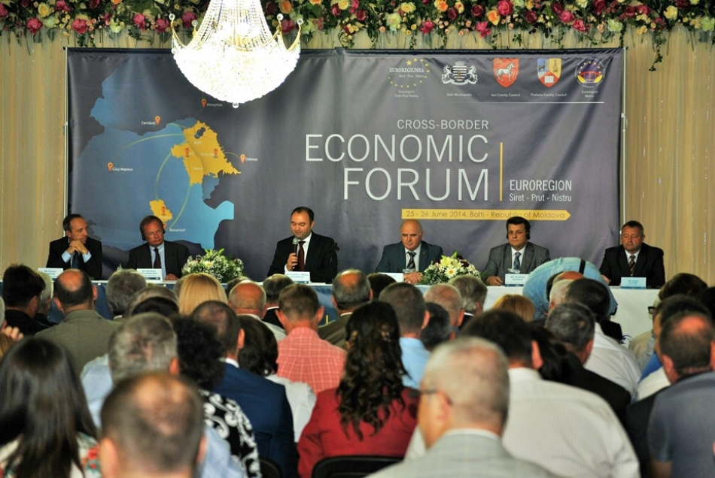
Bălți, 25-26 iunie 2014. Politicieni, factori decizionali şi oameni de afaceri din România, Republica Moldova, Ucraina, Europa de Vest şi spaţiul CSI s-au reunit în cadrul celei de-a II-a ediții a Forumului Economic Transfrontalier, organizat de Consiliul Județean Iași și Asociaţia Euroregiunii Siret-Prut-Nistru. La eveniment au participat și directorii Agențiilor de Dezvoltare Regională Nord și Centru, Ion Bodrug și Tudor Meșina.
Obiectivul forumului, găzduit de Municipiul Bălţi, constă în oferirea oportunităţilor reale pentru Republica Moldova, România, Ucraina, ţările baltice, Polonia, Italia şi spaţiul CSI de a stabili relaţii de cooperare între instituţii publice, întreprinderi şi agenţi economici pe linie economico-investiţională, culturală şi administrativă.
La forum au fost prezentate proiecte economice propuse spre implementare de administraţiile centrale, regionale şi locale din ţările menţionate, la care mediul de afaceri va găsi oportunităţi de conectare sau ajustare. Totodată, în cadrul forumului a fost inclusă componenta „business to business”, fiind abordat, în primul rând, aspectul relaţional.
„Forumul Economic Transfrontalier impulsionează dezvoltarea relațiilor economice transfrontaliere la granița de est a Uniunii Europene. Totodată, prin acest proiect îmi doresc să repunem în valoare poziţia strategică a oraşului Iaşi la graniţa de est a Uniunii Europene. Această poziție geografică ne conferă posibilitatea de a fi o poartă de acces în procesul de interacţiune economică dintre Est şi Vest”, a declarat Cristian Adomniței, preşedintele Consiliului Judeţean Iaşi şi totodată preşedintele Euroregiunii Siret-Prut-Nistru.
Joi, 26 iunie, în cea de-a doua zi a forumului transfrontalier, vor fi organizate o serie de vizite la obiective industriale și investiționalle din municipiul Bălți.
În prezent, în componența Euroregiunii Siret-Prut-Nistru intră judeţele Iaşi, Vaslui şi Prahova din România, iar din Republica Moldova - municipiul Bălţi şi raionale Ialoveni, Anenii Noi, Basarabeasca, Călărași, Căușeni, Cimişlia, Criuleni, Dubăsari, Florești, Hâncești, Leova, Nisporeni, Orhei, Rezina, Şoldănești, Soroca, Ștefan Vodă, Străşeni, Telenești, Ungheni, Făleşti, Glodeni, Sângerei, Râșcani şi Drochia.
Prima ediţie a Forumului Economic Transfrontalier a avut loc în perioada 17-18 iunie 2013 şi a fost găzduită de Consiliul Judeţean Iaşi (România), eveniment la care au luat parte peste 400 de participanţi din mediul economic, administrativ şi politic.
Detalii despre eveniment pe siteul Euroregiunii Siret-Prut-Nistru: www.euroregiune.org - secţiunea FORUM 2014.
http://www.adrnord.md/libview.php?l=ro&idc=195&id=2168

FERMIERII DIN LOPATNA ȘI JORA DE JOS AȘTEAPTĂ CU NERĂBDARE NOUL SISTEM DE IRIGARE

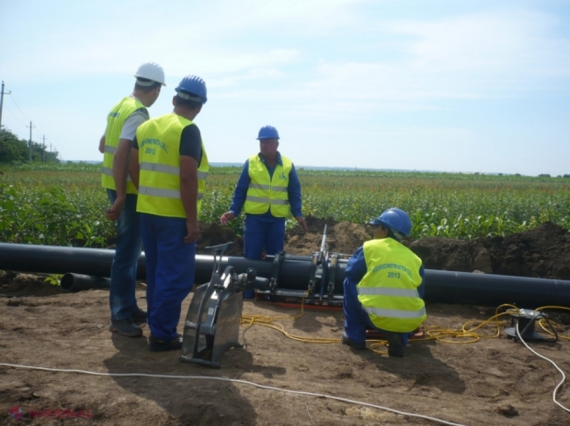
Peste o mie de fermieri din raionul Orhei vor avea acces în mai puțin de un an la apă pentru irigare grație reabilitării sistemelor de irigare.
Lucrările au început în toamna anului 2013 și urmează să fie încheiate în noiembrie 2014 în satul Lopatna și în iulie 2015 în satul Jora de Jos, astfel încât, în sezonul agricol din anul 2015, antreprenorii să poată beneficia din plin de irigarea terenurilor.
Sistemul de irigare din cele două sate vor fi moderne și vor permite irigarea a peste 1 700 de hectare de culturi agricole.
„Beneficiind de acest sistem de irigare, vom putea obține și o producție pe măsură, demnă de piața europeană. Când nu aveam apă, eram nevoiți deja să ne vindem producția așa cum creștea. Vom sparge piața din Federația Rusă și vom ajunge în Uniunea Europeană”, ne spune producătorul agricol din satul Lopatna, Claudia Savin.
Acum, lucrările de rabilitare sunt în toi. Sunt instalate noi țevi, confecționate din polietilenă cu densitate înaltă și inox, care vor substitui țevile din azbest, care demult nu mai corespund cerințelor tehnice și de mediu. Totodată, sunt reconstruite stațiile de pompare dotate cu pompe performante și echipament electric ce vor permite o economisire a energiei electrice consumate, respectiv și prețul pentru un metru cub de apă ar putea să scadă.
„Anul trecut, când funcționau pompele vechi, producătorii agricoli erau nevoiți să plătească pentru un metru cub de apă trei lei. Acum, după renovare, sperăm că va fi cu mult mai ieftin. Important e că vor avea mai mulți producători agricoli acces la sursa de apă, iar de aici va crește și performanța economică”, ne spune președintele Asociației utilizatorilor de apă pentru irigații, Tudor Cebotar.
Costurile totale pentru lucrările de reabilitare a sistemelor de irigare în cele două sate se ridică la suma de circa 15 milioane de dolari.
Sistemele de irigare din satul Lopatna și Jora de Jos au fost construite în anul 1970, iar până acum nu au fost reconstruite și modernizate. În prezent, acestea sunt parțial funcționale și permit irigarea doar a circa 30-50 de hectare. „Ca să avem o producție bună, este nevoie să o protejăm, să o irigăm. Spre regret, până acum nu am avut o asemenea posibilitate și ne mulțumeam cu ce aveam. Acest lucru va aduce un beneficiu mai mare locuitorilor de aici”, susține președintele raionului Orhei, Ion Ștefârță.
Potrivit directorului executiv al Fondului Provocările Mileniului R. Moldova (FPM), Valentina Badrajan, pe moment, R. Moldova are semnate contracte în valoare totală de circa 80 de milioane de dolari pentru reabilitarea a zece sisteme de irigare. Șase dintre acestea vor fi pe râul Nistru – Criuleni, Lopatna, Jora de Jos (raionul Orhei), Puhăceni și Roșcani (Anenii Noi), și Coșnița (Dubăsari), dar și patru sisteme de irigare pe Prut – Blindești (Ungheni), Grozești (Nisporeni), Leova și Chircani-Zârnești (Cahul).
Reabilitarea sistemelor centralizate de irigare este unul dintre obiectivele Programului Compact, suma totală fiind de peste 260 de milioane de dolari, acordate de autoritățile SUA pentru reabilitarea infrastructurii drumurilor și tranziția la agricultura performantă în R. Moldova.
http://ziarulnational.md/sisteme-de-irigare-la-lopatna-si-jora-de-jos/

LA CĂLĂRAȘI, A AVUT LOC RECEPȚIA LA TERMINAREA LUCRĂRILOR PENTRU BLOCUL LOCATIV DESTINAT PERSOANELOR NEVOIAȘE
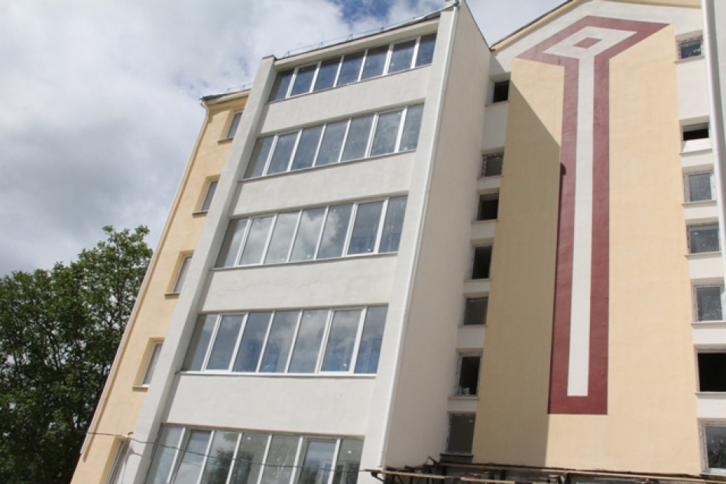
La finele săptămînii trecute, la Călărași, a avut loc recepția la terminarea lucrărilor pentru blocul locativ destinat persoanelor nevoiașe.
În acest context, o comisie din care au făcut parte reprezentanți ai Ministerului Dezvoltării Regionale și Construcțiilor, Inspecției de Stat în Construcții, autorităților publice locale de nivelul II s-au deplasat la fața locului pentru a cerceta vizual construcția, a examina lucrările efectuate, precum și pentru a observa dacă lucrările au fost executate conform contractului.
"Recepţia la terminarea lucrărilor este o etapă esenţială în construcția unui obiectiv, acesta fiind momentul în care se evaluează conformitatea şi calitatea lucrărilor efectuate de către constructor, înainte de darea în folosință a locuințelor. Scopul este să urmărim ca executantul să își îndeplinească obligaţiile în conformitate cu prevederile contractului şi ale documentaţiei de proiect. Am constatat unele lucrări neterminate și am stabilit un termen de 2 săptămîni pentru înlăturarea tuturor obiecțiilor, ulterior urmează să decidem data pentru darea în exploatare a blocului" a menționat Iunona Lungul, directorului Unității de Implementare a Proiectului.
Blocul de locuințe sociale are 5 nivele, circa 40 de apartamente finalizate "la cheie". Astfel, beneficiarii vor dispun de bucătărie și baie mobilată dotate cu utilaje tehnico-sanitare, pardosea finită cu gresie, teracotă și laminat, precum și pereți tencuiți, inclusiv vor fi conectați la rețelele de apă și canalizare, telefonie fixă, televiziune prin cablu și internet, etc.
Amintim, blocul a fost construit în cadrul Proiectului de Construcţie a Locuinţelor pentru Păturile Socialmente Vulnerabile din Republica Moldova, finanţat de Banca de Dezvoltare a Consiliului Europei (BCE). Valoarea totală a proiectului constituie circa 25,1 mln lei. 65% din suma totală fiind împrumut acordat de Banca de Dezvoltare a Consiliului Europei pe un termen de 20 ani, iar 35% constituie contribuția Republicii Moldova, inclusiv aport nefinanciar.
http://mdrc.gov.md/libview.php?l=ro&idc=27&id=2850&t=%2FServiciul-de-presa%2FNoutati%2FReceptie-la-terminarea-lucrarilor

VOR AVEA ACCES LA APĂ PENTRU IRIGARE DATORITĂ GUVERNULUI SUA
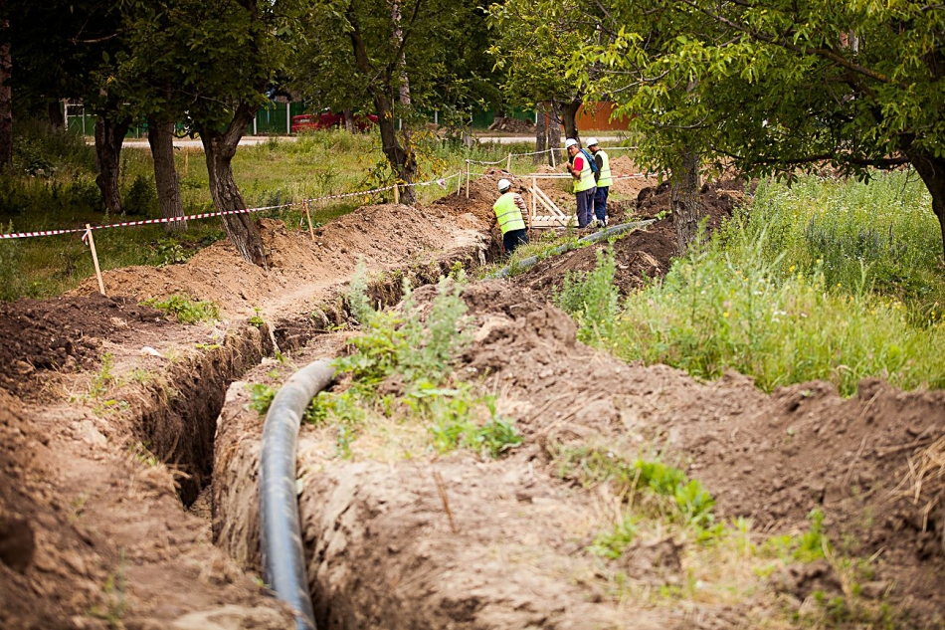
În scurt timp, sistemul de irigare Blindești va fi reconstruit şi modernizat, astfel că peste 1000 de hectare de teren agricol din Petrești, Blindești și Sculeni vor putea fi irigate. Vor fi instalate circa 29 de kilometri de țevi noi din polietilenă și oțel, vor fi reconstruite trei stații de pompare dotate cu 13 pompe performante și echipament electric, vor fi instalate sisteme de aspirație a apei etc. Toate acestea – din fondurile Guvernului SUA în cadrul Programului Compact. Costurile totale de reconstrucție a sistemului de irigare Blindești sînt de 8,3 milioane dolari USA, iar lucrările sînt efectuate de compania franceză SADE, selectată în cadrul unui concurs internațional. Reabilitarea sistemului de irigare a început în primăvara anului curent și va continua pînă în iunie 2015.
Pe 17 iunie, reprezentanți ai Fondului Provocările Mileniului (FPM) Moldova, Corporației Provocările Mileniului (CPM), conducerea Agenției Apele Moldovei, autoritățile publice locale și fermieri s-au deplasat în teritoriu, pentru a vedea pe viu cum se desfăşoară lucrările de reabilitare a sistemului de irigare Blindeşti.
“Constatăm un interes al producătorilor din localitățile respective privind trecerea la culturile agricole de valoare înaltă, care le vor putea spori veniturile și le vor oferi șanse de comercializare a legumelor și fructelor atît pe piața internă, cît și cea externă”, a menţionat, după ce s-a întreţinut cu agriculotiii locali, Valentina Badrajan, directorul executiv al FPM Moldova.
Jeffrey Goveia, vicedirectorul de țară al CPM în R.Moldova, şi el prezent la eveniment, a menționat că investiția poporului american în reabilitarea acestui sistem de irigare reprezintă o speranță pentru agricultorii moldoveni de a crește produse agricole competitive.
După reabilitare, agricultorii vor beneficia de un sistem de irigare eficient și flexibil, care le va permite să irige pămîntul în funcție de necesitate, iar apometrele mobile le vor permite să plătească doar pentru apa consumată, se arată într-un comunicat de presă al FPM Moldova.
În prezent, sistemul de irigare Blindești nu funcționează, el fiind construit în anii 70 ai secolului trecut. Pînă la începerea lucrărilor de reabilitare, se afla într-o stare deplorabilă.
Reamintim că un sistem de irigare similar, tot din fondurile Guvernului SUA, este reabilitat, în aceste zile, şi la Grozeşti, Nisporeni.
Lucia Bacalu — 30 iunie, 2014
http://www.expresul.com/2014/06/30/vor-avea-acces-la-apa-pentru-irigare-datorita-guvernului-sua/

EFORTURI COMUNE ÎN SCOPUL ELABORĂRII STRATEGIEI DE DEZVOLTARE SOCIAL-ECONOMICĂ A RAIONULUI LEOVA
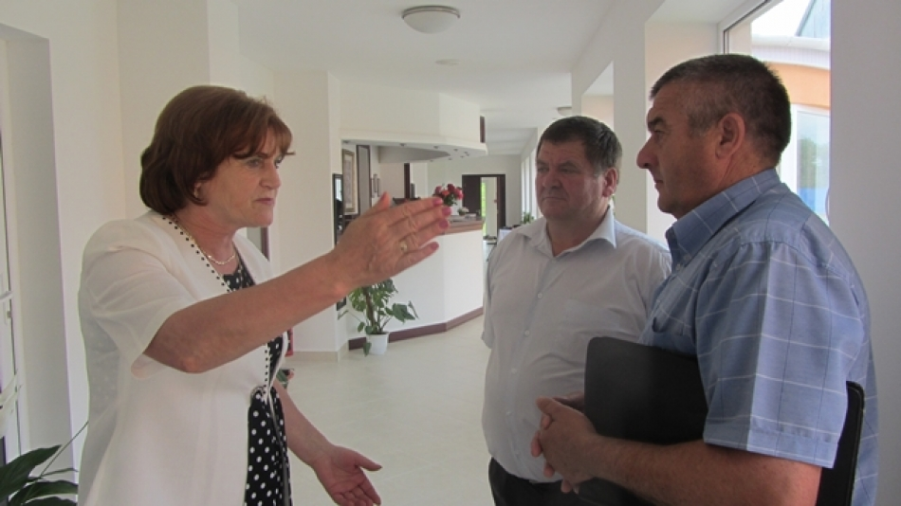
Un atelier de lucru pe marginea elaborării capitolului Aprovizionare cu Apă și Canalizare, care urmează a fi inclus în Strategia de Dezvoltare Socio-Economică a raionului Leova, s-a desfăşurat recent în localitatea Sărata Nouă, în incinta Centrului de Medicină „Lifestyle-Speranţa”. Documentul strategic actualizat va servi ca bază pentru implementarea ulterioară a proiectului „Construcţia apeductului magistral Leova-Iargara”, în valoare de 2,5 mln. de euro, finanţat de Guvernul Germaniei.
La eveniment au participat numeroşi reprezentanți ai Administraţiilor Publice Locale de nivelurile I și II, ai Întreprinderii Municipale „Apă-Canal Leova”, experți și consultanți ai Agenţiei de Cooperare a Germaniei (GIZ), specialiștii ADR Sud şi ai Consiliului Raional Leova.
Dat fiind importanţa majoră şi interesul sporit pentru crearea infrastructurii de aprovizionare cu apă a raionului Leova, din componenţa grupului extins de lucru au făcut parte de asemenea Efrosinia Greţu, preşedintele raionului Leova, Ion Plămădeală, vicepreşedinte al raionului, Ilie Condrea, şeful Direcţiei Economie, Dezvoltarea Teritoriului și Atragerea Investițiilor din cadrul CR Leova, precum şi Igor Malai, șeful adjunct al Direcției generale de dezvoltare regională în cadrul Ministerului Dezvoltării Regionale şi Construcţiilor.
În deschiderea atelierului, Efrosinia Greţu a salutat prezenţa numeroasă a participanţilor, dar mai ales a primarilor care, abătându-se pentru o zi de la grijile şi problemele comunităţilor, au făcut front comun şi au venit să muncească întru soluţionarea cât mai grabnică a unei probleme comune, fiind conştienţi de faptul că de eficacitatea şi de implicarea responsabilă a fiecăruia din ei depinde operativitatea elaborării documentelor strategice necesare.
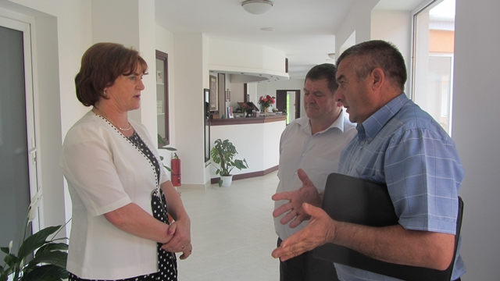
„Cu toţii ne dorim să realizăm acelaşi obiectiv – cât mai repede să începem construcţia apeductului magistral Leova-Iargara şi să aprovizionăm cetăţenii cu apă de calitate. Iar pentru aceasta e nevoie în primul rând să elaborăm până în toamna anului curent documentele principale cu care să ne prezentăm în faţa finanţatorilor – Strategia de Dezvoltare Socio-Economică a raionului Leova” şi studiul de fezabilitate”, pe această notă optimistă a dat start lucrărilor atelierului preşedinta raionului Leova.
La rândul lui, şi reprezentantul MDRC, Igor Malai, a declarat că elaborarea Strategiei de Dezvoltare Socio-Economică a raionului Leova este necesară și stringentă. Dar pentru asigurarea unei sinergii la nivelul cadrului legislativ naţional şi regional, care va reglementa acţiunile întreprinse în domeniul dat şi va asigura o continuitate, este nevoie ca proiectul „Construcţia apeductului magistral Leova-Iargara” să fie inclus în Strategia Naţională de Aprovizionare cu Apă şi Canalizare, a spus oficialul.
Totodată, Igor Malai a atras atenţia asupra faptului că agenda activităților care urmează a fi desfăşurate în scopul elaborării capitolului apă şi canalizare al SDSE trebuie intensificată. Iar ca acestă Strategie să fie una care să corespundă realităţii, bine definitivată şi realizabilă, obiectivele, acţiunile și mecanismele de implementare a ei trebuie elaborate în comun cu beneficiarii proiectului, în persoana APL raionale.
Înainte de a purcede la analiza situaţiei existente în sectorul AAC a raionului Leova prezentate de către experţii GIZ-GOPA, participanții s-au familiarizat cu scopul și etapele de elaborare a Strategiei de Dezvoltare Socio-Economică, precum și cu obiectivele naționale și regionale ale sectorului de Aprovizionare cu Apă și Canalizare. După care s-au împărţit în grupuri mixte de lucru, în cadrul cărora au exersat asupra elaborării analizei SWOT și identificării obiectivelor documentului strategic, fiind ghidați în acest proces de către specialiștii Agenției de Dezvoltare Regională Sud şi experţii Agenţiei pentru Cooperare a Germaniei.
Pentru fiecare din obiectivele propuse de membrii grupului extins de lucru experţii GIZ-Gopa vor elabora un şir de acţiuni. S-a convenit ca, ulterior, analiza SWOT cu elementele identificate de membrii grupului de lucru extins, obiectivele şi rezultatele sondajului de suportabilitate efectuat de SBS-AXA, plus rezultatele examenului de laborator a testelor de apă prelevate din sursele de apă (de suprafaţă şi subterane) să fie puse pe masa autorităţilor locale şi raionale pentru informare şi avizare.
La următorul atelier de lucru, care se va desfăşura la finele lunii iulie sau la începutul lunii august, vor fi clare deja acţiunile ce urmează a fi întreprinse pentru fiecare obiectiv în parte. Totodată, experţii GIZ vor face o prezentare a opţiunilor tehnice pentru asigurarea cu apă a întregului raion Leova.
Vizavi de promisiunile noi, precum şi paşii următori planificaţi de experţi, atât Efrosinia Greţu, cât şi mai mulţi primari ai localităţilor Borogani, Tigheci, Sărata-Răzeşi ,Tochile-Răducani ş.a. au manifestat un anumit grad de nemulţumire, aceasta fiind legată în principal de tergiversarea începerii lucrărilor de construcţie a apeductului magistral Leova-Iargara. Buna majortitate a edililor au promis cetăţenilor apă de calitate, atrăgând surse pentru construcţia în intravilanul localităţilor gestionate reţele de apeduct. Pentru aducţia apei în localităţi însă urmează ca fiecare din ei să se branşeze la apeductul magistral, pentru care nemţii au oferit bani şi au promis să-l construiască. Lucru care durează şi încă nu se ştie când va fi început.
Asigurând autorităţile raionale şi locale de faptul că toate acţiunile lor sunt planificate, justificate şi realizate deja în volum de aproximativ 80 la sută, consultanţii şi specialiştii angajaţi de GIZ au explicat cu lux de amănunte paşii următori care urmează a fi făcuţi pentru ca acel capitol multrâvnit — Aprovizionare cu Apă şi Canalizare — să fie definitivat pentru a fi inclus în Strategia de Dezvoltare Socio-Economică a Raionului Leova.
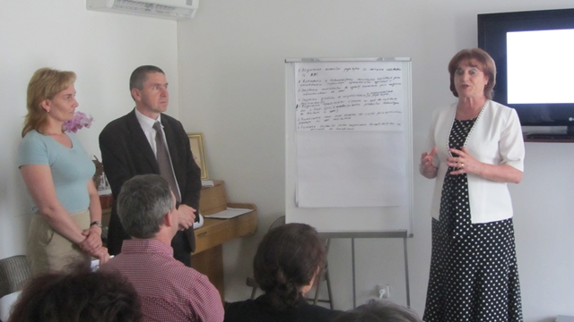
Totodată, experţii au explicat motivul tergiversării aprobării deciziei finale de către finanţatori prin faptul că nu sunt încă gata rezultatele ultimelor analizele de laborator prelevate din sursele de apă de suprafaţă şi subterane. Probele anterioare s-au dovedit a fi imprecise şi din această cauză ei au spus că nu sunt încă gata să ofere un răspuns sigur ce sursă de apă urmează a fi folosită de leoveni – apa din Prut sau din fântânile arteziene. Relevante vor fi doar rezultatele testelor de laborator de ultimă oră care urmează a fi făcute pentru câteva din localităţile raionului selectate.
Luând act de informaţia prezentată de experţi, Efrosinia Greţu a fost până la urmă cea care a avut un cuvânt greu de spus în problema dată. Mărturisind că a venit la această activitate având anumite rezerve şi nemulţumiri faţă de experţii GIZ care, deşi au sarcina să ofere un răspuns clar autorităţilor de nivelurile I şi II ale raionului Leova în ceea ce priveşte construcţia apeductului Leova-Iarga şi aprovizionarea locuitorilor raionului cu apă de calitate din râul Prut, se pare că nu se prea grăbesc să facă acest lucru, manifestând o oarecare doză de scepticism, până la urmă lucrurile au devenit mai clare.
Potrivit demnitarei, prezenţa masivă la eveniment a primarilor din localităţile raionului dovedeşte încă o dată că cetăţenii doresc să aibă apă de calitate în godpodăriile lor. Experţii cunosc într-o măsură mică raionul Leova. Administraţiile publice de nivelurile I şi II însă au zeci de ani de când discută problema aprovizionării cu apă a localităţilor raionului.
„Prea aprins discutăm pe alocuri problema dată fiindcă ştim exact care sunt priorităţile, aşteptările oamenilor. Şi atunci când nu putem să le rezolvăm din cauza că cineva pune banul înaintea cetăţeanului şi stă prea mult la îndoială să valorifice resursele alocate sau poate să-l lese în continuare pe cetăţeanul RM ca să folosească apa din fântânile de mină, care este extrem poluată, aceste momente nu le putem înţelege şi tolera. Prea mult s-a discutat şi încă se discută la această temă. Cert este însă că localităţile noastre, îndeosebi satele, nu mai pot deveni atractive pentru cetăţeni, în special pentru tineri, atunci când ele nu au apă, canalizare, drumuri bune, şcoli de calitate etc.”, a declarat preşedinta raionului Leova.
„Conştientizez faptul că problema aprovizionării cetăţenilor cu apă de calitate şi sanitaţie nu este a Guvernului Germaniei, ci a Guvernului Republicii Moldova, care trebuie să aibă grijă de cetăţenii săi. Dar dacă guvernul nostru nu are suficiente surse ca să soluţioneze problema dată şi dacă poporul german are posibilitatea să ajute cetăţenii acestei ţări, am dori ca persoanele angajate de Agenţia pentru Cooperare a Germaniei să ne sprijine în totalitate în dorinţa noastră”, şi-a încheiat discursul Efrosinia Greţu.
http://gazetadesud.md/eforturi-comune-in-scopul-elaborarii-strategiei-de-dezvoltare-social-economica-a-raionului-leova/

A FOST DAT ÎN EXPLOATARE PODUL MODERN DE LA GHINDEȘTI
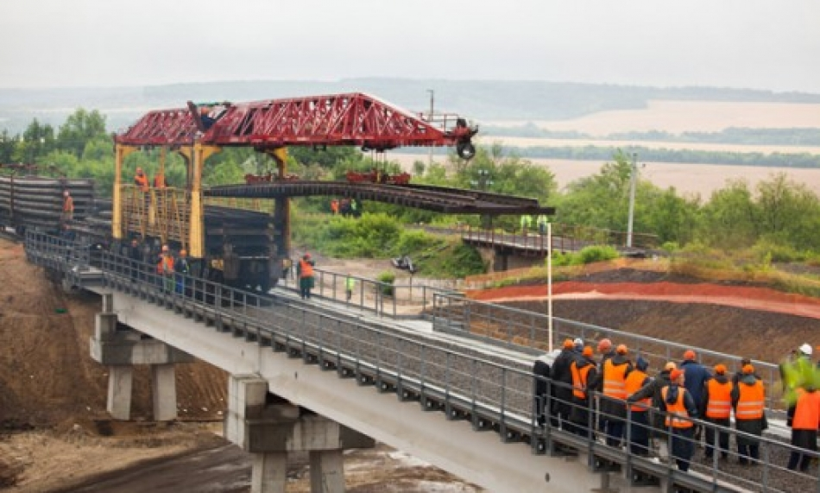
26 iunie, a fost instalată o linie de cale ferată pe noul pod, situat lângă or. Ghindești, reabilitarea căruia este realizată din fondurile Guvernului SUA, în cadrul Programului Compact. Până la sfârșitul zilei, după instalare, trenurile își vor urma orarul în regim normal deja pe podul modern, informează FPM Moldova.
Lucrările de instalare a căii ferate au fost urmărite direct de Ambasadorul SUA William Moser, însoțit de viceministrul transporturilor și infrastructurii drumurilor Boris Gherasim, directorul executiv al FPM Moldova Valentina Badrajan și oficiali ai Corporației Provocările Mileniului și ai ÎS ”Calea Ferată din Moldova”.
Valentina Badrajan, directorul executiv al FPM Moldova a menționat că instalarea căii ferate reprezintă o nouă etapă în realizarea proiectului de reconstrucție și modernizare a drumului Sărăteni-Soroca, care urmează să se încheie până la finele lunii august curent.
Ambasadorul SUA William H. Moser a declarat că noul pod a fost așteptat de zeci de ani de cei care călătoreau pe acest drum. Au fost depuse eforturi majore pentru a asigura construcția acestui pod și instalarea căii ferate. Înaltul oficial american și-a exprimat speranța că și generațiile următoare din Republica Moldova vor aprecia generozitatea poporului american care a oferit fonduri pentru modernizarea drumului Sărăteni-Soroca, și în special a podului cu cale ferată.
Boris Gherasim, viceministrul transporturilor și infrastructurii drumurilor, a precizat că reabilitarea podului de la Ghindești va spori securitatea traficului rutier pe această porțiune de drum, care este considerată drept unul din cele 120 de ”puncte negre” cu risc sporit de accidente. Calitatea lucrărilor realizate atât la acest pod, precum și pe întreg traseul Sărăteni-Soroca este una foarte înaltă și ne-am dori ulterior să continuăm colaborarea cu aceste companii de construcție, a apreciat viceministrul.
Noul pod cu cale ferată de la Ghindești are o lungime de 77 de metri, lățime de 4,1 și înălțimea de 8,5 metri, iar calea ferată instalată are o lungime de circa 620 de metri. Podul recent construit are patru benzi de circulație, care asigură securitatea traficului rutier în zonă. Lucrările de instalare a noului aliniament de cale ferată au fost realizate de către consorțiul companiilor ONUR&SUMMA (Turcia) cu suportul ÎS ”Calea Ferată din Moldova”.
Noul pod îl va substitui pe cel vechi, care datează de la sfârșitul secolului 19 și care avea doar o singură bandă de circulație și o înălțime de circa 4 metri, ceea ce crea dificultăți pentru circulația transportului, în special a camioanelor de mare tonaj, devenind un ”punct negru” pe traseu, din cauza multiplelor accidente rutiere înregistrate în acest loc.
Bugetul total alocat construcției podului și instalării celor peste 620 de metri de cale ferată este de circa 2,4 milioane USD și face parte din proiectul de reabilitare a drumului Sărăteni-Soroca de 93 de km pentru care Guvernul SUA a oferit circa 100 de milioane USD.
http://stirilocale.md/stiri/actual/foto-a-fost-dat-in-exploatare-podul-modern-de-la-ghindesti.html

BARROSO: ACORDURILE NEGOCIATE CU MOLDOVA, GEORGIA ŞI UCRAINA SUNT CELE MAI AMBIŢIOASE
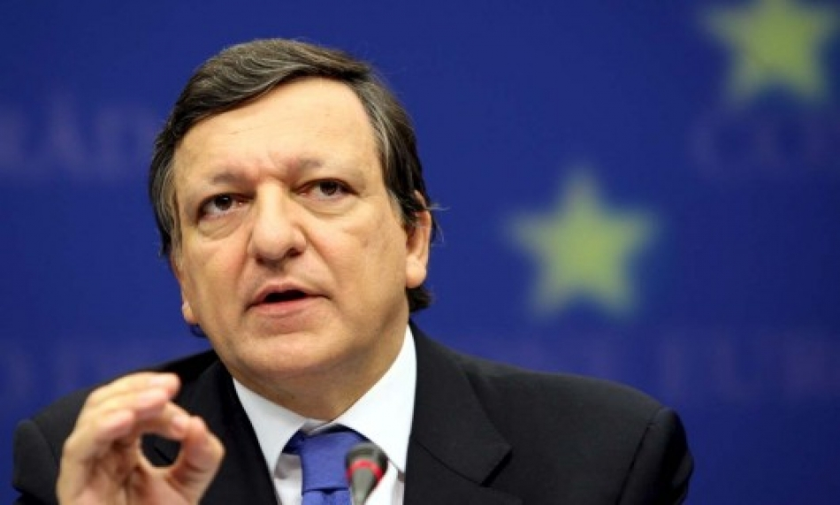
Preşedintele Comisiei Europene, José Manuel Durão Barroso, a declarat că acordurile pe care urmează să le semneze UE cu Moldova, Georgia şi Ucraina sunt cele mai ambiţioase acorduri pe care Uniunea Europeană le-a negociat până în acest moment. Acestea au scopul de a consolida relaţiile economice şi politice cu UE şi de a integra gradual aceste trei ţări pe piaţa internă a UE, cea mai mare piaţă din lume, transmite IPN cu referire la discursul oficialului, redistribuit de către Comisia Europeană.
„Nu ezit să numesc aceste acorduri istorice. Sunt istorice pentru aceste ţări, care au acest obiectiv istoric, dar sunt istorice şi pentru Europa, pentru ceea ce poate semnifica aceasta pentru întreaga Europă. În noiembrie anul trecut, la finalul Summitului de la Vilnius, multe persoane s-au grăbit să judece eşecul Parteneriatului Estic. Cred că, aşa cum o fac de obicei, ei au subestimat angajamentul nostru faţă de această politică, determinarea ţărilor partenere de a merge înainte şi dorinţa cetăţenilor din aceste ţări de a fi asociaţi cu UE”, a spus oficialul european.
José Manuel Durão Barroso a specificat că pentru Georgia, Republica Moldova şi Ucraina aceasta va reprezenta recunoaşterea progresului semnificativ pe care l-au făcut în ultimii ani şi puternica lor determinare politică de a fi mai aproape de Uniunea Europeană. „Pentru UE aceste semnături vor reprezenta un angajament solemn de a susţine fiecare pas făcut de Georgia, Republica Moldova şi Ucraina pe calea transformării în democraţii stabile şi prospere”, a subliniat oficialul.
Aceste acorduri nu oferă oportunităţi şi soluţii gata de implementare, spune José Manuel Durão Barroso, care adaugă că succesul lor va depinde în mare măsură de dorinţa continuă a acestor ţări de a realiza reforme care le vor aduce mai aproape de stilul de viaţă politic, economic şi cultural european.
„Mai este important să ne aducem aminte încă o dată că aceste acorduri sunt făcute pentru ceva şi nu împotriva cuiva. Noi nu dorim să avem relaţii exclusive cu aceste ţări partenere. Noi credem în societăţi şi economii deschise. Semnarea acordurilor este un rezultat logic al căii luate acum 20 de ani, când aceste ţări au devenit state independente. Noi am lucrat asupra acestora într-un spirit al cooperării şi al respectului mutual al cooperării pentru că astfel lucrează Uniunea Europeană cu vecinii şi partenerii săi şi cu respect pentru că aceste trei ţări sunt toate naţiuni suverane şi independente, care au dreptul de a lua propriile alegeri cu privire la viitorul lor”, a mai spus oficialul.
José Manuel Durão Barroso a încheiat prin a spune că UE va trebui să fie atentă şi vigilentă cu vecinătatea estică, în special după semnarea acordurilor de asociere, cu care responsabilitatea creşte şi nu scade.
http://stirilocale.md/stiri/actual/barroso-acordurile-negociate-cu-moldova-georgia-si-ucraina-sunt-cele-mai-ambitioase.html

EVENIMENTUL ANULUI! REPUBLICA MOLDOVA A SEMNAT ACORDUL DE ASOCIERE CU UNIUNEA EUROPEANĂ

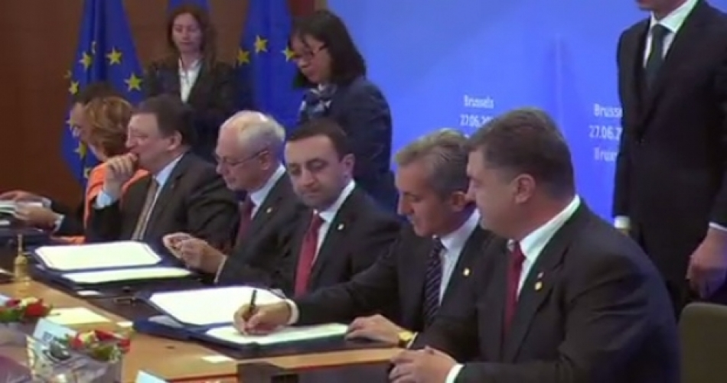
Zi istorică pentru Republica Moldova! Premierul Iurie Leancă a semnat astăzi, la Bruxelles, Acordul de Asociere cu Uniunea Europeană. Apoi documentul a fost semnat de reprezentanții tuturor statelor membre ale Uniunii Europene.
Semnarea acestui document este un eveniment important și pentru întreagă Europă și semnifică apropierea Moldovei de UE, spun la unison oficialii europeni și cei moldoveni.
Totuși, implementarea în practică a acestui acord va avea loc abia după ce Parlamentul European, Legislativul de la Chișinău și Parlamentele statelor membre ale UE vor ratifica documentul. Deputații moldoveni ar putea să facă acest lucru săptămâna viitoare, iar oficialii români au declarat că România va fi prima țară care va recunoaște semnarea Acordului de Asociere a Republicii Moldova cu UE.Acordul de Asociere a fost parafat pe 28 noiembrie la Vilnius, de către premierul Iurie Leancă.Menționăm că tot astăzi, la Bruxelles, au semnat Acorduri de Asociere cu UE Georgia și Ucraina.
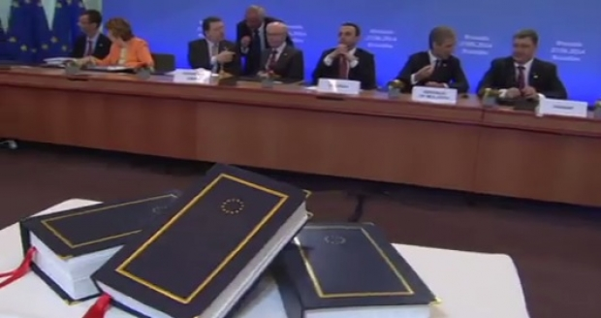
IATĂ Acordurile de Asociere cu Uniunea Europeană semnate de Moldova, Georgia și Ucraina.
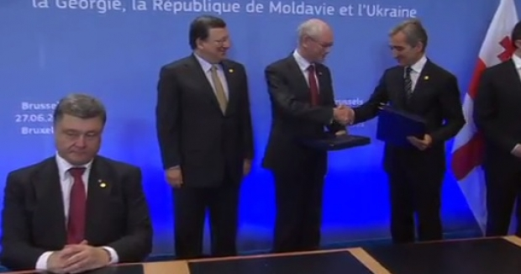
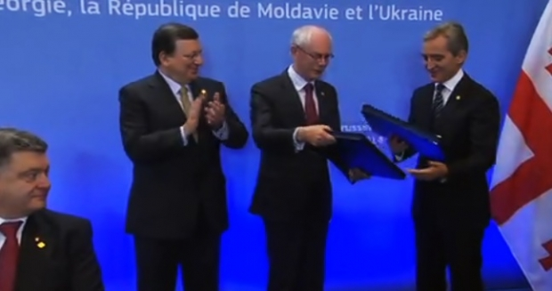
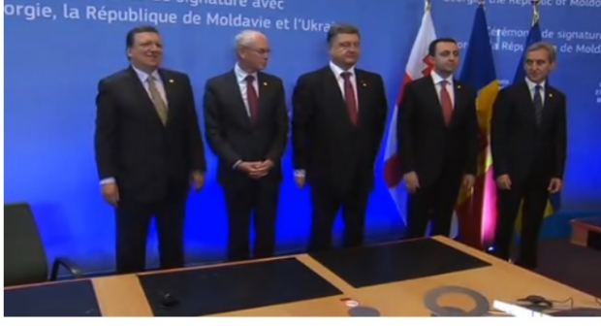
Poza de grup după semnarea Acordurilor de Asociere cu Uniunea Europeană de către Moldova, Georgia și Ucraina.
http://www.realitatea.md/evenimentul-anului-moldova-a-semnat-acordul-de-asociere-cu-uniunea-europeana_5493.html

17 MILIOANE DE LEI DIN FEE, ACORDATE PENTRU 10 PROIECTE DIN MOLDOVA
La data de 27 iunie 2014, au fost semnate Acordurile de Grant dintre Fondul pentru Eficiență Energetică și 10 beneficiari din întreaga țară. Evenimentul care semnifică acordarea a 17 milioane de lei nerambursabili pentru dezvoltarea sectorului eficienței energetice din Moldova, a avut loc în Grădina Publică Ștefan cel Mare de la Chișinău.
La evenimentul de semnare a participat și Wihler Slaghter, reprezentant al Delegației Uniunii Europene în Republica Moldova, Șeful Secției Politică și Economie. El i-a felicitat pe cei prezenți la eveniment și cu ocazia semnării Acordului de Asociere de Republica Moldova, care a avut loc astăzi la Buxelles.
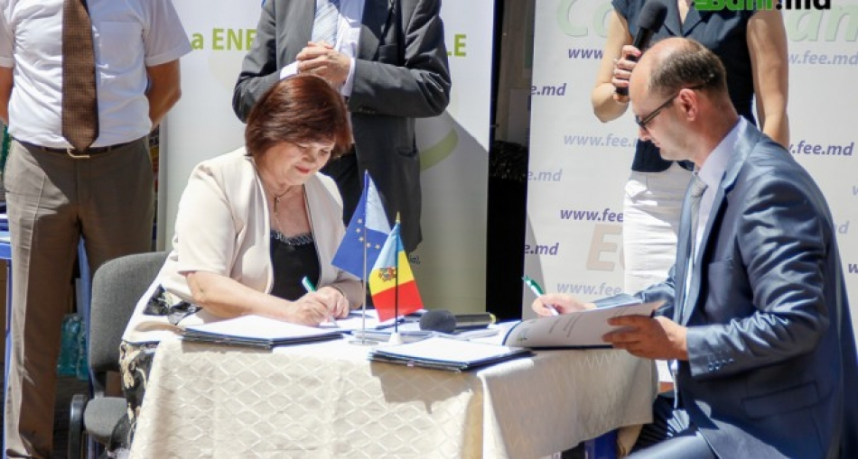
Reprezentanții celor 10 beneficiari câștigători ai granturilor Fondului pentru Eficiență Energetică au semnat contractele, obținând astfel dreptul de a utiliza banii în implementarea proiectelor.
Cel mai scump contract valorează 4 milioane de lei și vine pentru Liceul Teoretic „Mihai Eminescu” din orașul Cahul. În continuare, vedeți cât valorează și celelalte contracte ale beneficiarilor. Valoarea totală a contractelor depășește 23 de milioane de lei.

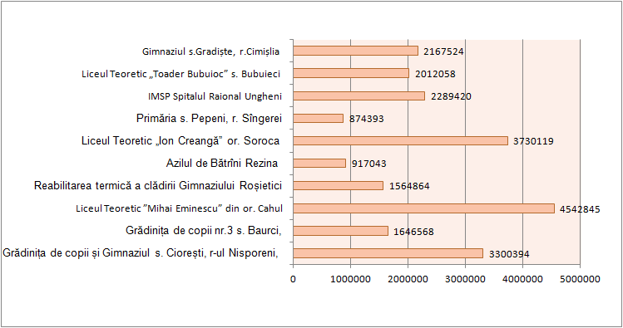
Cel mai mare aport al FEE a plecat pentru același beneficiar și a însumat trei milioane de lei.
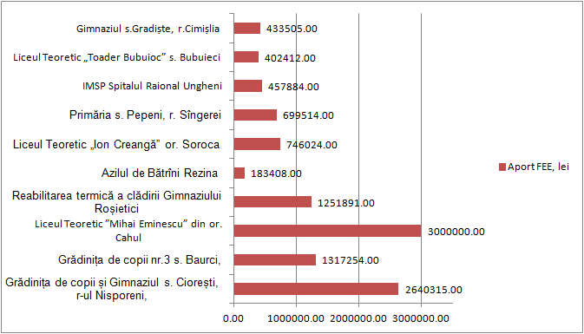
http://www.bani.md/17-milioane-de-lei-din-fee-acordate-pentru-10-proiecte-din-moldova-galerie-foto/

SUEDIA VA OFERI MOLDOVEI UN AJUTOR FINANCIAR DE PESTE 100.000.000 DE EURO

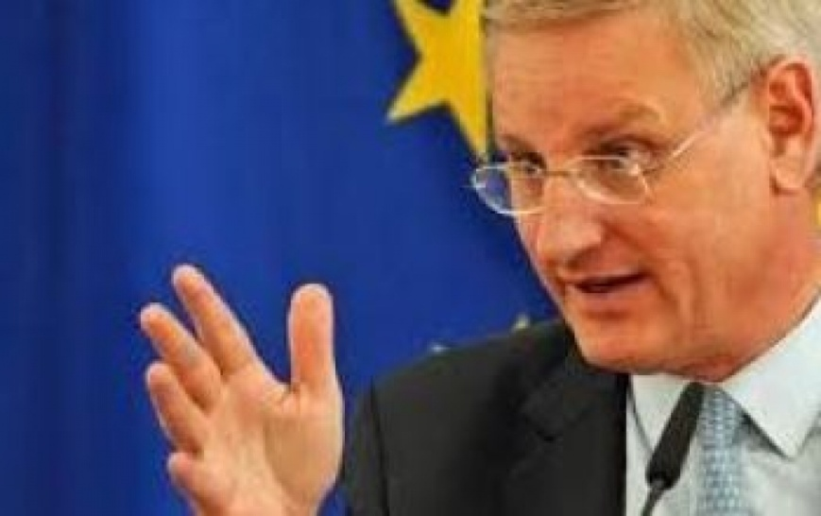
Suedia măreşte volumul de asistenţă socială pentru susţinerea reformelor în Republica Moldova. Un anunţ în acest sens a fost făcut de Ministerul Afacerilor Externe, Natalia Gherman, care a susţinut o conferinţă de presă alături de omologul său suedez Carl Bildt.
"Suedia este un partener de valoare pentru Republica Moldova. Astfel, Suedia a implementat o Strategie de susţinere a reformelor în Moldova, conferind până la 11 milioane de euro. În cadrul negocierilor, colegul suedez a informat că măreşte volumul de asistenţă socială până la 14 milioane de euro, anual, care va fi ofertă în perioada cuprinsă în anii 2014-2020", a declarat Natalia Gherman.
Natalia Gherman a menţionat că mijloacele financiare acordate de Guvernul de la Stockholm vor fi destinate susţinerii impliemntărilor reformelor în domeniul energetic, în dezvoltarea pieţei, eliminarea barierelor în comerţ şi consolidarea insituţiilor democratice.
Mai mult, oficialul suedez a specificat că ţara sa susţine intens parcursul european al Moldovei şi va acorda tot suportul necesar pentru consolidarea valorilor democratice şi europene în ţara noastră.
Totodată, Carl Bildt a specificat că priveşte Republica Moldova drept o piaţă bună pentru investiţiile suedeze: "Ne focusăm şi pe această latură, deoarece investiţiile sunt foarte importante pentru Republica Moldova", a susţinut Carl Bildt.
Spre final, Natalia Gherman a menţionat că Suedia este printre cei mai importanţi parteneri de dezvoltare ai Republicii Moldovei, cu proiecte în cele mai diverse domenii socio-economice.
Amintim că aceasta nu este prima vizită a ministrului de Externe suedez. Anul trecut, Carl Bildt, şi ministrul de Externe al Poloniei, Radoslaw Sikorski, au venit la Chişinău. Vizita celor doi oficiali a fost înscrisă în turneul diplomatic efectuat în trei state ale Parteneriatului Estic – Moldova, Ucraina şi Georgia.
http://www.publika.md/suedia-va-oferi-moldovei-un-ajutor-financiar-de-peste-100-000-000-de-euro_1989811.html

ȘTIRI EXTERNE // PARLAMENTUL A SCĂPAT 1.200 DE ALEŞI LOCALI DE DOSARELE DE INCOMPATIBILITATE. ŞEFUL ANI: "VA TREBUI SĂ LE ÎNCHIDEM. E O NOUĂ ZI DE MARŢI LA FEL DE NEAGRĂ CA CEA DIN DECEMBRIE"
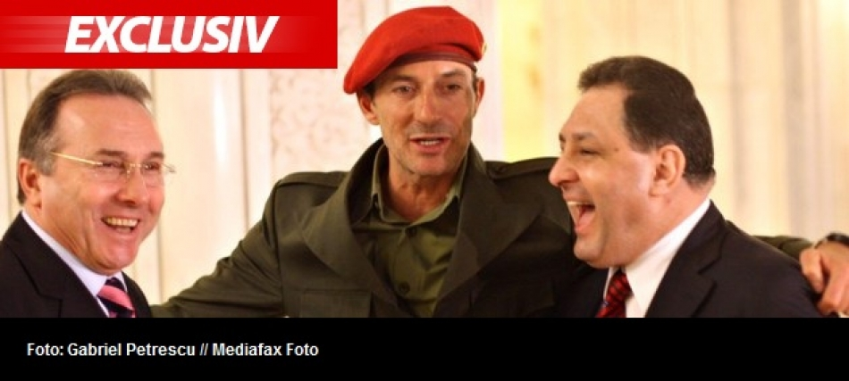
Printr-un proiect de lege votat astăzi, deputaţii i-au pus la adăpost pe primarii şi pe preşedinţii de Consilii Judeţene de dosarele de incompatibilitate în care riscau să fie condamnaţi definitiv pentru conflict de interese. După promulgarea legii, sute de dosare aflate deja pe rolul Înaltei Curţi de Casaţie şi Justiţie vor fi, practic, la un pas de decizii finale favorabile aleşilor locali, chiar dacă Agenţia Naţională de Integritate a câştigat până acum procesele. Majoritatea parlamentară, cu voturile PSD, UNPR, PC, PPDD şi UDMR, a luat astfel decizia pentru care aleşii locali au forţat în repetate rânduri în ultimii doi ani mâna Guvernului, avându-l drept aliat principal în Executiv pe vicepremierul Liviu Dragnea. Contactat de Gândul, preşedintele ANI, Horia Georgescu, a susţinut că Agenţiei nu i s-a cerut niciodată punctul de vedere pe parcursul trecerii acestei legi prin Parlament. "E o nouă zi de marţi la fel de neagră ca cea din decembrie", a comentat Georgescu, arătând că în momentul promulgării legea va produce două efecte importante: dosarele aflate pe rolul instanţelor vor primi cel mai probabil decizii favorabile, iar verificările actuale ale ANI în cazul aleşilor locali care sunt şi membri ai AGA în regii autonome locale vor fi blocate.
Mutarea a fost făcută astăzi, printr-un proiect de lege referitor la serviciile de utilităţi publice locale, votat de 215 deputaţi din 314 prezenţi. 36 au fost contra şi 62 s-au abţinut. Din informaţiile gândul, voturile favorabile au aparţinut grupurilor PSD, UNPR, PPDD, UDMR şi PC, proiectul de lege aparţinând de altfel PSD. Legea a fost respinsă de PDL, în timp ce liberalii s-au abţinut.
UPDATE: Dacă stenograma a consemnat 314 prezenţi şi 215 voturi favorabile, rezultatul publicat ulterior pe site-ul Camerei a reţinut doar 313 prezenţi şi 213 susţinători ai legii. Potrivit acestei liste nominale, legea a fost votată de 147 de deputaţi PSD, 15 UDMR, 14 reprezentanţi ai minorităţilor naţionale, 13 PNL, 11 PC, 11 PPDD, 3 neafiliaţi şi 1 PDL. Astfel, din cei 73 de liberali, 60 s-au abţinut, în timp ce 13 au votat favorabil (Daniel Chiţoiu, Daniel Budurescu, Ion Cupă, Graţiela Gavrilescu, Andrei Gerea, Daniel Iane, Nicu Marcu, Alexandri Nicolae, Nichita Oros, Viorel Palaşcă, Ion Pârgaru, Radu Stroe şi Radu Zlati). Pentru a votat şi un PDL-ist: Iulian Vladu. Din partea Puterii, s-au abţinut doar Vasile Drăguşanu din partea PC şi Niculinas Mocioi de la PPDD, în timp ce Cătălina Ştefănescu (PSD) nu a votat, deşi a fost prezentă. Puteţi verifica AICI cum a votat deputatul care vă reprezintă.
Proiectul a fost iniţiat de 6 deputaţi PSD. Printre iniţiatori se află Florin Iordache, cel care a coordonat în luna decembrie adoptarea, în secret în Comisia Juridică, a proiectelor de lege privind amnistia, graţierea şi modificările la Codul Penal, dar şi liderul grupului PSD din Camera Deputaţilor, Marian Neacşu.
Legea pentru liniştea primarilor. Prevederi
Proiectul votat astăzi vizează modificarea şi completarea legii nr 51/2006 privind serviciile comunitare de utilităţi publice şi a fost respins de Senat în noiembrie 2013. Prin acest proiect, şefii din teritoriu vor evita situaţiile de incompatibilitate şi problemele cu ANI. Astfel, primarii şi preşedinţii consiliilor judeţene devin “reprezentantanţii de drept ai comunelor, oraşelor, municipiilor şi judeţelor în adunările generale ale asociaţiei de dezvoltare intercomunitară cu obiect de activitate serviciile de utilităţi publice şi să îşi poate delega această calitate prin dispoziţie”.
ANI a susţinut constant că primarii şi şefii de Consilii Judeţene NU au dreptul să fie reprezentanţii comunităţilor pe care le conduc în aceste adunări generale, care au ca obiect de activitate serviciile de utilităţi publice.
În plus, în proiectul legislativ se prevede că, dacă îşi deleagă atribuţia de reprezentare în ADI-uri, primarul sau preşedintele de CJ stabileşte cine îl înlocuieşte. În legislaţia actuală, reprezentantul unităţii administrativ teritorială în ADI este desemnat de Consiliul Local sau de Consiliul Judeţean, nu direct de primar sau de şeful de CJ.
Horia Georgescu: "E o încercare de a submina activitatea ANI"
Agenţia Naţională de Integritate nu a fost însă consultată, explică preşedintele ANI, Horia Georgescu, pentru gândul. "E o nouă zi de marţi la fel de neagră ca şi cea din decembrie anul trecut. Agenţia Naţională de Integritate nu a fost consultată cu referire la acest proiect de lege. Sunt afectate câteva sute de dosare aflate pe rolul instanţelor şi care în perioada următoare urmează să primească decizii definitive şi irevocabile în faţa Înaltei Curţi de Casaţie şi Justiţie în procese în care în faţa Curţii de Apel ANI câştigase", susţine şeful ANI.
În forma în care a fost votată, legea blochează, după promulgare, şi verificările în curs, scăpându-i de emoţii pe primari. "Verificările în curs vor fi afectate întrucât în momentul promulgării legii va trebui să închidem aceste dosare care se află în curs de investigare", a adăugat preşedintele ANI.
În opinia sa, obiectivul parlamentarilor de a asigura liniştea aleşilor loocali a fost atins, legea fiind "o încercare de a submina activitatea ANI". "Sunt puse sub semnul întrebării toate dosarele aflate pe rolul instanţelor cu privire la acest tip de incompatibilitate care din punctul nostru de vedere prevede apariţia unui conflict de interese", spune Horia Georgescu.
De la plan la vot final. Zgonea: "Nu văd cum afectează activitatea ANI"
Legea iniţiată de deputaţii PSD fusese pregătită în Cameră pentru votul final în campania electorală dinaintea alegerilor europarlamentare. În şedinţa din 27 mai, deputatul Iulian Iancu, coleg de partid cu iniţiatorii, a cerut însă, fără explicaţii, retrimiterea legii la Comisia pentru industrii pe care o conduce. Pe 19 mai, gândul adusese proiectul în atenţia publică, arătând că acesta a fost redactat fără consultarea ANI, cu toate că are implicaţii legate de schimbarea regimului incompatibilităţilor.
Pe 3 iunie, în prezenţa a 24 de membri din cei 25, un nou raport a fost aprobat în Comisie. Unul dintre cele două amendamente-problemă semnalate de gândul, cel legat la delegarea gestiunii, a fost eliminat. Al doilea, cel referitor la intrarea incompatibililor în legalitate, a fost păstrat.
RAPORTUL COMISIEI ÎN FORMA INIŢIALĂ
RAPORTUL COMISIEI ÎN FORMA FINALĂ
Ultimul pas până la intrarea în vigoare este promulgarea de către preşedinte. Şeful statului nu poate, potrivit Constituţiei, să trimită la Curtea Constituţională o lege decât o singură dată, Puterea având numărul necesar de voturi pentru a respinge reexaminarea. O altă variantă de atac este sesizarea de către Opoziţie sau de către preşedinte la Curtea Constituţională. Preşedintele Camerei Deputaţilor, Valeriu Zgonea, nu are însă emoţii.
“Deocamdată, el (proiectul - n.r.) este rezultatul punctelor de vedere convergente ale Comisiei Europene şi Guvernului. Niciunul dintre parlamentari nu se află în situaţia de a fi consilier local sau primar. Legile lucrează pentru viitor, aşteptăm să vedem dacă este contestat la Curtea Constituţională. Toată lumea a votat acest proiect de lege, din punctul meu de vedere nu îndeplinesc decât procedurile, la dezbateri nu a fost nimeni care să aibă o opinie contrară. Dacă Preşedinţia sau vreun grup vor contesta, se va întoarce în Parlament. Nu văd cum afectează activitatea ANI toată activitatea pe care o apreciez”, a comentat Zgonea la finalul şedinţei.
Cronologia disputei primari-ANI. Parlamentul răspunde presiunii aleşilor din ţară
Disputa aleşilor locali cu Agenţia Naţională de Integritate a început în 2008, când s-au finalizat şi primele verificări ale inspectorilor de integritate pentru situaţii de incompatibilitate din cauza prezenţei acestora în adunările generale ale acestor ADI. În 2012 şi 2013 numărul dosarelor definitivate de ANI a crescut însă semnificativ (aşa cum arată LISTA oficială a proceselor publicată de gândul în iulie 2013) şi, astfel, şi presiunea reimţită la Bucureşti din teritoriu pentru modificarea legii.
Iulie 2013. Liviu Dragneas le promite aleşilor locali ai USL la şedinţele Uniunii că în toamnă, Guvernul va veni cu o modificare la legea ANI, prin care situaţiile de incompatibilitate şi conflict de interese să fie mai clar reglementate. „În urmă cu două luni am iniţiat un act normativ pentru modificarea legii ANI care este acum la Ministerul Justiţiei”, a declarat pentru gândul vicepremierul Liviu Dragnea. În urma unor semnale negative de la Bruxelles, Ministerul Justiţiei nu a avizat proiectul.
Octombrie 2013. La inisistenţa primarilor, USL a pus în mişcare trei iniţiative simultane de modificare a Legii administraţiei publice locale, aproape identice: una dinspre Guvern, una dinspre Camera Deputaţilor şi alta dinspre Senat. Toate prevedeau intrarea primarilor şi şefilor CJ de drept în AGA asociaţiilor de dezvoltare. "Rezolvarea" în favoarea aleşilor locali a fost astfel pasată Parlamentului.
Martie 2014. Vittoria Alliata di Villafranca, directorul Direcţiei Consolidarea Competenţei Administrative şi Europa de Sud-Est din cadrul Comisiei Europene trimite la Bucureşti două scrisori. În prima, pe 11 martie, adresată preşedintelui ANI, Horia Georgescu, se arăta că prezenţa aleşilor locali în ADI este „crucială” şi că “nu poate fi neobişnuit ca anumiţi funcţionari locali aleşi, ca membri ai ADI, să fie în acelaşi timp membri ai boardului unor operatori publici”. În a doua şi ultima, datată 21 martie, şi ajunsă inclusiv la Ministerul Dezvoltării, mesajul era cu totul diferit: „să nu existe nicio excepţie la aplicarea legii incompatibilităţilor, conflictului de interese şi averii nejustificate”.
Aprilie 2014. La reuniunea informală a PSD de la Braşov, Liviu Dragnea se angajează oficial ca în săptămâna următoare "să generăm o discuţie serioasă cu ANI", întrucât, în opinia sa, „regimul incompatibilităţilor ar trebui mult mai bine lămurit”.
Mai 2014. "Rezolvarea" este transferată în proiectul pentru modificarea şi completarea legii nr 51/2006 privind serviciile comunitare de utilităţi publice, inclusă pe ordinea de zi a Camerei Deputaţilor.
Iunie 2014. Legea este votată de Camera Deputaţilor, for decizional.
http://www.gandul.info/politica/parlamentul-a-scapat-1-200-de-alesi-locali-de-dosarele-de-incompatibilitate-seful-ani-va-trebui-sa-le-inchidem-e-o-noua-zi-de-marti-la-fel-de-neagra-ca-cea-din-decembrie-12823825

